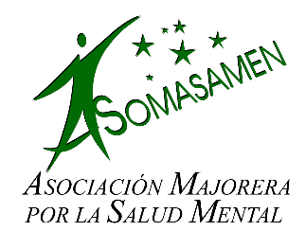
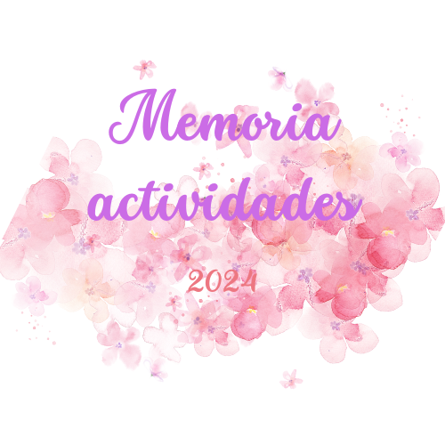


1.- ASOMASAMEN
INDICE
1.1.- ¿Quiénes somos?
1.2.- ¿Dónde estamos?
1.3.- Nuestros principios y valores.

2.- MOVIMIENTO ASOCIATIVO
2.1.- Junta Directiva y Personas Socias.
2.2.- Comité pro salud mental en primera persona. 2.3.- Federación salud Mental Canarias.

3.- ATENCIÓN DIRECTA
3.1.- Información y Asesoramiento: “Un espacio para la escucha”. 3.2.- Proyecto de Ocio y Tiempo Libre: “Conectando con la vida”.
3.3.- Taller Ocupacional de Horticultura: “Sembrando semillas, recogiendo ilusiones”.
3.4.- Proyecto de Acompañamiento en Salud Mental: “Metamorfosis”.
3.5.- Proyecto de Deporte: “ACTIVA – T”.
3.6.- Proyecto de Rutas de senderismo: “Creando Veredas”.

4.- EDUCACIÓN EN SALUD MENTAL
4.1.- Proyecto de Prevención: EDUSAMEN - Educando en Salud Mental. 4.2.- Proyecto de Intervención Familiar: COMPARTIR (NOS).

5.-ACCIONES DE SENSIBILIZACIÓN
5.1.- Tapones Solidarios: “Ventana abierta a la Salud Mental”.
5.2.- Programa de Radio: “Lo bello que es vivir”.
5.3.- Día Mundial de la Salud Mental. 5.4.- Página web y Redes Sociales.
5.5.- Incidencia Social y Política.

6.- ACCIONES DE MEJORA

6.1.- Formación de los trabajadores.

6.2.- Acciones de mejora realizadas.

7.- RECURSOS
7.1.- Recursos Humanos.
7.2.- Recursos Materiales.

¿QUIÉNES SOMOS?
1. ASOMASAMEN

ASOMASAMEN (Asociación Majorera por la Salud Mental) es una asociación sin ánimo de lucro que nace en Fuerteventura en el año 2001. Su misión es apoyar y acompañar a las personas con problemas de salud mental, así como a sus familiares, en el proceso de recuperación y en la mejora de su calidad de vida. Además, ASOMASAMEN promueve diferentes acciones para la prevención y sensibilización en salud mental.

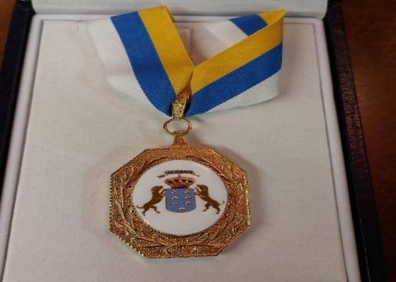
Esta organización está inscrita en el Registro de Asociaciones de Canarias, acreditada como entidad en el registro de voluntariado de Canarias, registrada como entidad colaboradora en la prestación de Servicios Sociales del Gobierno de Canarias; y, por último, declarada “Entidad de Interés Público” por el Cabildo Insular de Fuerteventura y galardonada con la Medalla de Oro 2.024 por el Gobierno de Canarias.

Para ir concluyendo, cabe destacar que ASOMASAMEN forma parte de la red de movimiento asociativo a nivel estatal y autonómico, formando parte de la Confederación Salud Mental España (Confederación de Asociaciones de Salud Mental de España) y de la Federación Salud Mental Canarias (Federación de Asociaciones de Salud Mental de Canarias).


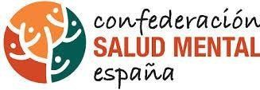

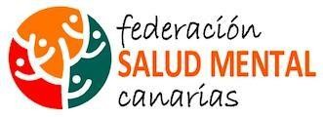

Finalmente, decir que ASOMASAMEN es miembro del CIRPAC (Consejo Insular de Rehabilitación y Acción Comunitaria) de Fuerteventura y del Consejo de Salud de Fuerteventura. Además, de pertenecer al Consejo de Accesibilidad del Cabildo de Fuerteventura, al Consejo de Participación Ciudadana de Puerto del Rosario y a la Comisión Intersectorial de Promoción de la Salud.

¿DÓNDE ESTAMOS?

Desde ASOMASAMEN llevamos a cabo una labor de carácter insular; y aunque nuestra sede principal está ubicada en Puerto del Rosario, también contamos con un despacho ubicado en Las Playitas.

Estos espacios de trabajo han sido cedidos por el Ayuntamiento de Puerto del Rosario y el Ayuntamiento de Tuineje, respectivamente.

Dirección | Calle comandante Díaz Trayter, 67. Puerto del Rosario.  Calle José Alonso Ávila, s/n. Las Playitas.
Teléfonos | 637 89 24 40 - 928 53 25 15
Correo Electrónico | Asomasamen@yahoo.es
Página Web | www.asomasamensaludmental.org
Redes Sociales | @asomasamen (Facebook, Instagram y Twitter).

NUESTROS PRINCIPIOS Y VALORES

MISIÓN
La misión de ASOMASAMEN es apoyar y acompañar a las personas con problemas de salud mental, así´ como a sus familiares, en el proceso de recuperación y en la mejora de su calidad de vida. Además, ASOMASAMEN, promueve diferentes acciones para la prevención y sensibilización en salud mental.

VISIÓN
Desde ASOMASAMEN queremos promover el cambio estructural en la sociedad majorera, apostando por la coordinación y mejor comunicación con las instituciones públicas para dar a conocer las necesidades sentidas del colectivo, así como plantear fundamentadas alternativas de mejora; con objetivo de alcanzar la autonomía personal.

Aspiramos a una inclusión social eficaz, teniendo como visión la activa participación de la voz en primera persona mediante acciones de sensibilización y prevención en salud mental.
Ofrecer un espacio de escucha activa, apoyo e información.

Creemos en el trabajo en red, contando con el apoyo del tejido asociativo de salud mental en todo el territorio nacional, y trabajando en estrecha línea con la Federación Salud Mental Canarias.

VALORES
En ASOMASAMEN compartimos valores que nos identifican, nos diferencian y nos inspiran en nuestro trabajo diario. Estos valores son:

Transparencia: Promovemos la sinceridad, la comunicación clara, las rendiciones de cuentas y las actitudes honradas, fomentando así el desarrollo de sistemas de gestión de calidad que mejoren la
atención en salud mental.

Compromiso: Estamos comprometidos/as con la calidad y la mejora continua de nuestra actividad, así como también lo estamos con mejorar la calidad de vida de las personas con problemas de salud mental.

Cooperación – Participación: Fomentamos el aprendizaje y el trabajo entre las personas que componen la asociación mediante procesos de colaboración, toma de decisiones conjuntas y carga compartida de responsabilidades y deberes. Procurando garantizar la máxima horizontalidad posible a la vez que se respeta la autonomía. Además, también promovemos acciones y actitudes que garanticen la participación y colaboración de todos los grupos que forman parte de nuestra entidad (familiares, trabajadores/as, junta directiva, socios/as, usuarios/as, …).

Innovación: Ideamos nuestros proyectos desde la novedad y la evolución en los modelos de atención en salud mental.

Tolerancia – Respeto: En un mundo cada vez más globalizado, consideramos fundamental la tolerancia y el respeto ya que con ellos contribuimos a crear una sociedad más justa, implicada e inclusiva.

Flexibilidad: Entendemos que el desempeño profesional en contextos sociales difícilmente podría llevarse a cabo atendiendo desde la rigidez o desde las posturas inflexibles.

Equidad – Democracia: Desde la horizontalidad se fomenta la participación igualitaria de todas las personas que integran la asociación, y de igual manera, hacemos uso del diálogo y el consenso en la toma de decisiones.

Justicia: Defendemos los derechos de las personas con problemas de salud mental, así como los de sus familias. Exigimos, desde el respeto y la defensa de la individualidad, las condiciones adecuadas para el ejercicio pleno de los derechos de estas personas.

Autodeterminación: Fomentamos la capacidad de las personas para decidir sobre su vida, promoviendo la máxima autonomía y capacidad propia individual.

Gratitud: Valoramos y agradecemos a todas las personas e instituciones con las que nos relacionamos, y a quienes contribuyen con sus acciones para alcanzar una sociedad mejor.


JUNTA DIRECTIVA Y PERSONAS SOCIAS
2. MOVIMIENTO ASOCIATIVO


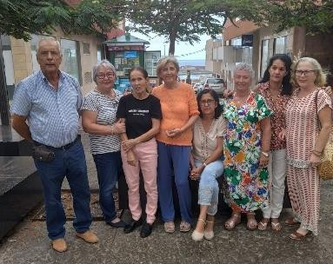
Desde el pasado 29 de marzo de 2022, es doña Ana Trujillo Miranda quien preside el Órgano de Gobierno acompañada en esta labor por Francisca Armas Soto (vicepresidenta), Ana Rodríguez Morera (secretaria), Mercedes Ramos Perdomo (tesorera), M.ª Dolores Hernández Jorge (vocal), Juan Gutiérrez Hernández (vocal), Inmaculada Medina Rodríguez (vocal), Ana Armas Soto (vocal) y Nicolasa Ramos Perdomo (vocal).

Tomando en cuenta que, a lo largo de 2.024 hemos podido contar con la estabilidad que supone mantener a la misma Junta Directiva, hemos dedicado este año a continuar con la dinamización de la asociación, llevando a cabo reuniones mensuales de junta directiva, asamblea general de personas asociadas (con carácter anual) y participaciones mensuales en la Federación Salud Mental Canarias.

Además, también hemos llevado a cabo una importante labor de incidencia política con el objetivo de dar visibilidad a las necesidades del colectivo con el que trabajamos.
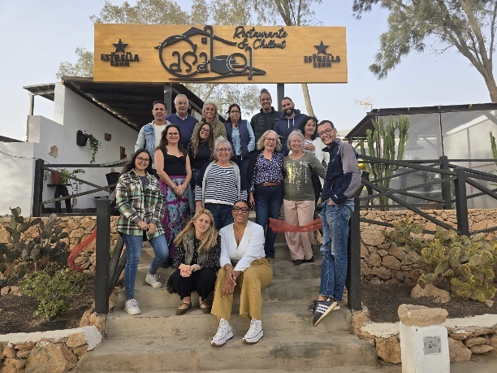
Es importante destacar que, en 2.024, hemos incluido tres encuentros entre junta directiva, equipo técnico y comité pro salud mental; en estos encuentros hemos tenido como objetivo poder llevar a cabo un análisis común de las necesidades de la entidad, definir las diferentes líneas de trabajo y efectuar una evaluación de las acciones realizadas.

COMITÉ PRO SALUD MENTAL EN PRIMERA PERSONA
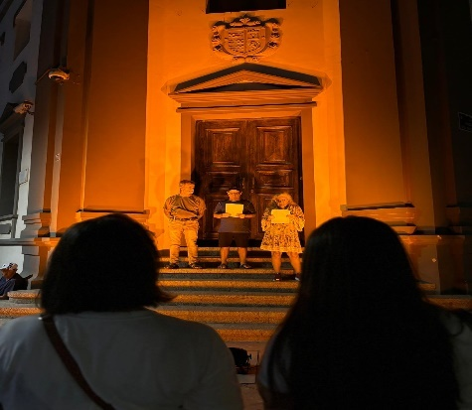
Este Comité, formado por personas con trastorno mental grave, tiene como objetivo reivindicar los derechos de aquellas personas que se enfrentan a una situación de sufrimiento psíquico. Para ello, proponen, organizan y participan en acciones de sensibilización y reivindicación, colaborando en “Lo Bello que es Vivir”, asistiendo a reuniones
con las unidades de salud mental, a reuniones del Comité Pro Salud Mental de Canarias, etc. Además, en sus encuentros, debaten sobre cuestiones como la calidad de la atención sanitaria recibida en salud mental, las dificultades con las que se encuentran de cara a la inclusión social y laboral, el estigma de la sociedad hacia los trastornos mentales, etc.
Actualmente, este comité está formado por cuatro personas (3 mujeres y 1 hombre), una de ellas como representante en el Comité Pro Salud Mental Canarias.

FEDERACIÓN SALUD MENTAL CANARIAS


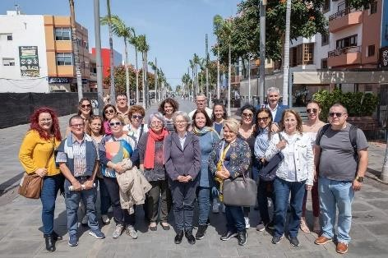
Desde la Federación Salud Mental Canarias se han organizado reuniones periódicas para cada uno de los grupos de interés: Junta Directiva, comité pro salud mental y comisión técnica; siendo el objetivo principal de estos encuentros el poder compartir buenas prácticas, la realidad de cada una de las entidades, las necesidades comunes, etc., de tal manera que hemos podido contar con
un conocimiento mutuo de las asociaciones que formamos parte de la Federación Salud Mental Canarias, considerando que, sólo así, podremos llevar a cabo un mejor trabajo en red desde el movimiento asociativo.


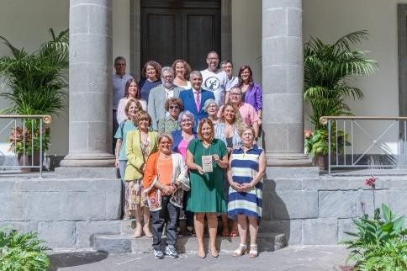
Además, en 2024, desde la Federación Salud Mental Canarias se ha impulsado la organización del acto regional en conmemoración del 10 de octubre como Día Mundial de la Salud Mental, en esta ocasión, alcanzando un logro excepcional; llevar la salud mental al Parlamento de Canarias, convocando a los principales agentes involucrados en las diferentes esferas. Este hito ha
representado un paso significativo en nuestro compromiso por colocar la salud mental en el centro de la agenda política y social.
3. ATENCIÓN DIRECTA
  - INFORMACIÓN Y ASESORAMIENTO: “UN ESPACIO PARA LA ESCUCHA”.

El servicio de información y asesoramiento: “un espacio para la escucha”; es el que hace de puerta de entrada a los recursos que proporciona ASOMASAMEN. Desde este espacio, el/la trabajador/a social de la entidad, atiende a todas aquellas personas que soliciten información acerca de los diferentes recursos de Salud Mental en la isla de Fuerteventura; así como también se les ofrece un espacio de escucha y el apoyo necesario para afrontar el proceso que conlleva aceptar y entender un problema de salud mental.


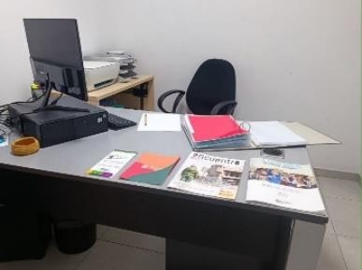
A través de este espacio, a lo largo de 2024, han contactado con ASOMASAMEN (por vía telefónica, correo electrónico o redes sociales) un total de 53 personas (34 mujeres y 19 hombres). Y es importante destacar que, la mayor parte de estos contactos han
sido llevados a cabo por mujeres que son madres o hermanas de personas con trastorno mental grave (aunque, cada vez más, detectamos la implicación por parte de hombres de la familia); por otro lado, resaltar que la información que más se ha solicitado ha sido la relacionada con los recursos de salud mental existentes en la isla y con el procedimiento a seguir para poder recibir la atención sociosanitaria correspondiente.

Este servicio ha sido subvencionado por el Cabildo Insular de Fuerteventura.

Además de atender nuestro recurso “Un espacio para la escucha”, el/la Trabajador/a Social ha sido la persona responsable de gestionar y llevar a cabo las reuniones de coordinación de cada uno de los proyectos de inclusión social (espacios en los que se aborda, principalmente, la evolución en el proceso de recuperación de cada una de las personas usuarias).

Por otro lado, el/la Trabajador/a Social se ha encargado de gestionar la documentación y expedientes; así como de recibir derivaciones y llevar a cabo las acogidas de las personas de nueva incorporación a nuestros proyectos de inclusión.

A lo largo de 2024, atendimos un total de 45 personas (18 mujeres y 27 hombres).
Una vez explicado esto, y antes de presentar los diferentes recursos, es importante destacar que para poder acceder a cualquiera de nuestros proyectos de atención directa es necesario ser residente en la isla de Fuerteventura (en cualquiera de los municipios) y haber sido derivado/a por alguno de los recursos sanitarios y/o sociosanitarios de salud mental de la isla; como pueden ser la Unidad de Salud Mental (USM) de referencia, la Unidad de Hospitalización Breve (UHB), la Unidad de Media Estancia (UME), el Equipo de Tratamiento Asertivo Comunitario (ETAC), la Unidad de hospitalización Intensiva Domiciliaria (UHID) o el Centro de Rehabilitación Psicosocial (CRPS) de referencia.

Finalmente, concluir diciendo que todos los servicios que prestamos desde ASOMASAMEN cuentan con un carácter de atención a nivel insular.

PROYECTO DE OCIO Y TIEMPO LIBRE: “CONECTANDO CON LA VIDA”.

DESCRIPCIÓN DEL PROYECTO

El Proyecto de Ocio y Tiempo Libre “Conectando con la Vida”, es un proyecto que lleva desarrollando ASOMASAMEN desde el año 2006; y pretende ser un recurso de apoyo social complementario a la labor que se realiza en los Centros de Rehabilitación Psicosocial (CRPS) de la isla de Fuerteventura.

Con este trabajo se pretende conseguir que las personas se integren en su entorno comunitario y conozcan nuevas formas de ocupar su tiempo libre de la manera más saludable y autónoma posible. Para conseguir esto, desde “Conectando con la Vida”, se realizan actividades que pueden ir desde pedir un café, con todo lo que esto conlleva (contacto visual, habilidades sociales, gestión del dinero, etc.), hasta actividades de índole más cultural, lúdicas, deportivas, etc.
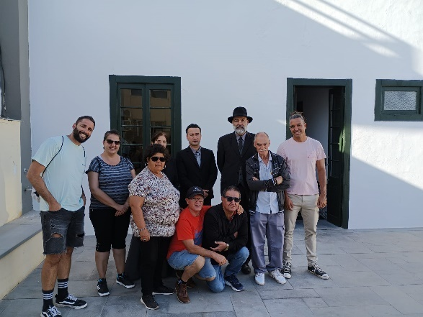
A través de este tipo de actividades, se consigue fomentar las relaciones interpersonales, evitar el aislamiento social y trabajar valores como la tolerancia, el respeto, el interés por la cultura, los hábitos de vida saludables, etc.; todo ello con el objetivo de llegar a mejorar la calidad de vida de las personas que asisten a este proyecto, de tal manera que puedan llegar a tener una vida lo más autónoma, e independiente, posible.

Finalmente, decir que “Conectando con la Vida” ha sido un proyecto subvencionado por el Gobierno
de Canarias, el Cabildo Insular de Fuerteventura y el Ayuntamiento de Tuineje.

METODOLOGÍA

Para poder desarrollar este proyecto, la entidad ha contado con dos monitores.
De las personas responsables del proyecto, una de ellas se ha encargado de gestionar el grupo de la zona norte y la otra el grupo de la zona sur de la isla; además, han sido las personas responsables de dinamizar los grupos, así como de buscar, proponer y organizar alternativas de ocio que se ajusten a los intereses, necesidades y características específicas de las personas beneficiarias (trastorno mental, situación familiar, situación social, situación personal, etc.).

Como ya se ha mencionado con anterioridad, a este proyecto asisten dos grupos de personas; uno de la zona sur de la isla y otro de la zona norte. Los grupos acuden a la actividad, generalmente, de lunes a viernes en horario de 16.00h a 20.00h. Aunque en ocasiones excepcionales este horario, y estos días, pueden verse modificados por diversas circunstancias (convivencias, viajes, actividades nocturnas, actividades de fin de semana, etc.).

PERSONAS BENEFICIARIAS

Este proyecto ha estado dirigido a personas mayores de edad, residentes en la isla de Fuerteventura, con trastorno mental grave (especialmente esquizofrenia, trastorno bipolar, trastorno límite de la personalidad y depresión) y pacientes de las USM de Fuerteventura, con determinadas características que han hecho que se viese afectada, principalmente, su inclusión social; lo cual ha desembocado (en muchos casos) en aislamiento social y situación de dependencia.

Nº de personas atendidas.
A lo largo de 2024 se ha atendido a un total de 35 personas (12 mujeres y 23 hombres) con edades comprendidas entre los 22 y 70 años y residentes en los municipios de La Oliva, Puerto del Rosario, Antigua, Tuineje y Pájara.

- Grupo Norte: 19 personas (5 mujeres y 14 hombres) con edades comprendidas entre los 22 y 65 años y residentes en los municipios de Puerto del Rosario y La Oliva.
- Grupo Sur: 16 personas (7 mujeres y 9 hombres) con edades comprendidas entre los 35 y 70 años y residentes en los municipios de Antigua, Tuineje y Pájara.

ACTIVIDADES REALIZADAS

En cuanto a las actividades desarrolladas desde el proyecto “Conectando con la Vida”; cabe destacar que cada uno de los grupos planifica, en una asamblea dinamizada por la monitora o el monitor, las actividades que desea realizar, generalmente, en los próximos 15 días.

Por otro lado, las personas responsables de los grupos, consultan la agenda cultural de la isla, la cartelera de los cines, etc. Y, a partir de ahí, se elabora un calendario y un horario semanal/quincenal de actividades.

Las actividades llevadas a cabo, a lo largo de 2024, han sido de diversa índole; deportivas (gimnasio, entrenamientos de fútbol compartidos con Innsurff Inclusión y Deporte, equinoterapia, caminatas,
bola canaria, paddle surf, senderismo, etc.), lúdicas (juegos de mesa, proyectar películas, visitar zonas turísticas, centros comerciales, parque acuático, etc.), de disfrute y contacto con la naturaleza (meriendas al aire libre, playa, etc.), actividades culturales (cine, exposiciones, charlas, teatro, etc.), sociales y festivas (fiestas populares, ferias, festival de cometas, diseño y fabricación de un “Achipenco”, etc.), actividades solidarias (selección de tapones en la nave del Cabildo Insular, cedida a ASOMASAMEN, en colaboración con el proyecto “Tapones Solidarios: ventana abierta a la salud mental”) y ocupacionales o formativas (talleres sobre manejo del smartphone impartidos por los monitores/as del proyecto, talleres de inclusión laboral impartidos por Play&Train, etc.).
*Actualmente tenemos un convenio de colaboración con la entidad Innsurff Inclusión y Deporte.

Además, los grupos de ocio y tiempo libre, asisten una vez al mes al programa de radio “Lo Bello que es Vivir”, un programa de radio gestionado por ASOMASAMEN, emitido cada jueves de 12.00h a 13.00h, en Radio Sintonía. Las personas que participan en las actividades de ocio y tiempo libre eligen y preparan los contenidos, redactan el guion (con apoyo de la persona responsable de gestionar el programa), elaboran la entrevista para la persona invitada, hacen la selección musical, desarrollan el programa con emisión en directo y, como novedad de este año, preparan la nueva sección reivindicativa a la que han denominado “no me quejo por quejarme”.

OBJETIVOS ALCANZADOS

Contar con financiación económica por parte de las diferentes administraciones, nos ha permitido continuar mejorando en la línea de trabajo, así como también nos ha ayudado a conseguir algunos de los objetivos determinados para 2024:
- Aumentar la asistencia de personas al proyecto (en número de personas y cantidad de veces).

- Contribuir a la reducción del estigma social asociado a las personas con trastorno mental grave, realizando actividades con diferentes sectores de la sociedad, grupos o colectivos sociales (jornadas de convivencia, campeonatos deportivos, asistencia a actos socioculturales, acciones de voluntariado, etc.).

- Potenciar la integración social de las personas mediante la realización de actividades grupales, de ocio y tiempo libre, en contextos normalizados.
- Promover el acceso a recursos comunitarios (gimnasio, academias de formación, bolsas de empleo, etc.).

- Aumentar la autonomía personal y social de las personas mediante la adquisición y mantenimiento de habilidades sociales.

- Favorecer la capacidad de iniciativa individual (y colectiva) para generar alternativas de ocio y tiempo libre.

- Ejercitar en técnicas de organización, distribución y reparto de tareas.

- Recuperar aficiones perdidas/abandonadas.

- Apoyar a las familias, habitualmente principales cuidadoras, proporcionando un servicio de respiro familiar.

- Contratar a una persona responsable de gestionar el grupo de la zona norte; pudiendo, así, liberar a la persona responsable hasta el momento de la carga laboral que suponía llevar a cabo dos proyectos de tanto peso como son “Conectando con la Vida” y “Metamorfosis”.

- Invertir en formación específica para los y las profesionales que forman parte del proyecto.

- Adquirir material necesario para el desarrollo de las actividades (material deportivo, utensilios de playa, artículos de carnaval y manualidades, materiales y herramientas para la fabricación del “Achipenco”, etc.).

TALLER DE HORTICULTURA: “SEMBRANDO SEMILLAS, RECOGIENDO ILUSIONES”.

DESCRIPCIÓN DEL PROYECTO
El taller ocupacional de horticultura “Sembrando Semillas, recogiendo ilusiones” es un proyecto que ASOMASAMEN inicia en el año 2014 y que está dirigido a personas adultas con trastorno mental grave residentes en la isla de Fuerteventura.

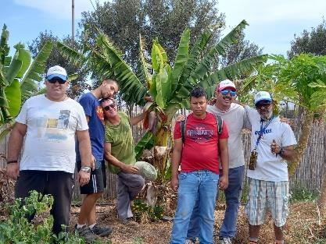
Este taller es el primero, y único, dirigido a personas con sufrimiento psíquico que se desarrolla en la isla de Fuerteventura. Además del apoyo farmacológico y la psicoterapia que tienen lugar desde los diferentes recursos de salud mental de la isla, detectamos
como necesidad ofrecer recursos complementarios como éste. Con la actividad que se desarrolla desde nuestro proyecto “Sembrando semillas, recogiendo ilusiones” se genera un ambiente motivador y de satisfacción personal, un espacio de relación y de trabajo en equipo y, por último, un entorno de trabajo al aire libre que facilita el proceso de recuperación de las personas participantes.
Finalmente, decir que a lo largo de estos nueve años, la asociación ha ido realizando mejoras en la infraestructura y equipamiento del taller, asegurándose la continuidad de la actividad y ampliando sus objetivos; de tal manera que ha sido posible aumentar tanto la superficie cultivada como la variedad de cultivos, mejorar las condiciones de trabajo, aumentar el número de personas acogidas en este proyecto y llevar a cabo encuentros de intercambio de buenas prácticas en agroecología con otras entidades (tanto en Fuerteventura como en las islas de Gran Canaria y Tenerife).
Finalmente, decir que éste es un proyecto que ha sido subvencionado, en 2024, por el Ayuntamiento de Antigua, Cabildo Insular de Fuerteventura y Fundación La Caja de Canarias / CaixaBank.

METODOLOGÍA
Para poder llevar a cabo este taller ocupacional de horticultura, donde la herramienta principal es la agricultura terapéutica, hemos contado con una monitora agrícola como persona responsable del taller y con el refuerzo, de unas horas, por parte de un integrador social que hace las funciones de monitor de apoyo. Así como la contratación de un nuevo monitor agrícola los dos últimos meses del año, facilitando el desarrollo del proyecto y sirviendo de apoyo a la monitora.

A este taller asisten dos grupos de personas; uno de la zona sur de la isla y otro de la zona norte. Los grupos acuden a la actividad en días alternos, organizándose de la siguiente manera: martes y jueves (grupo del sur) y miércoles y viernes (grupo del norte), siempre en horario de mañana (09.00h a 13.00h) y la actividad consiste en desarrollar labores relacionadas con la horticultura, estando siempre acompañados por una monitora agrícola.

“Sembrando semillas, recogiendo ilusiones” se desarrolla en una finca cedida a la asociación por una familia socia de ASOMASAMEN, y se encuentra ubicada en la localidad de Valles de Ortega. A parte del trabajo en la finca, una vez al mes, se lleva a cabo una salida. Esta excursión, normalmente guarda relación con la agricultura, la ganadería y/o con el medio ambiente; y es un espacio que presenta como principales objetivos el poder conocer otras fincas donde se desempeña la agricultura ecológica, donde aprender nuevas y diferentes formas de llevar a cabo el trabajo en nuestra gavia, un espacio donde poder establecer relaciones con otras personas y/u otros colectivos sociales, conocer cultura y tradición de la isla de fuerteventura, conocer la biodiversidad salvaje de la isla, etc. Estas visitas suelen contar con muy buena aceptación por parte de las personas que participan en el taller; y es en estas salidas, donde la monitora agrícola cuenta con el apoyo del integrador social que le facilita el transporte de uno de los grupos (generalmente el de la zona norte) y ejerce funciones de apoyo en el desarrollo de la actividad.

PERSONAS BENEFICIARIAS
Este proyecto ha estado dirigido a personas mayores de edad, residentes en la isla de Fuerteventura, con trastorno mental grave (especialmente esquizofrenia, trastorno bipolar y depresión) y pacientes de las USM de Fuerteventura; con determinadas características que han hecho que se viese afectada, principalmente, su inclusión social; lo cual ha desembocado (en muchos casos) en aislamiento social y situación de dependencia.

Nº de personas atendidas.
A lo largo de 2024 se ha atendido a un total de 18 personas (3 mujeres y 15 hombres) con edades comprendidas entre los 23 y 64 años y residentes en los municipios de Puerto del Rosario, Antigua, Tuineje y Pájara.

- Grupo Norte: 10 personas (1 mujeres y 9 hombres) con edades comprendidas entre los 22 y 62 años y residentes en los municipios de Puerto del Rosario y Antigua.

- Grupo Sur: 8 personas (2 mujeres y 6 hombres) con edades comprendidas entre los 41 y 64 años y residentes en los municipios de Antigua, Tuineje y Pájara.

ACTIVIDADES REALIZADAS

A lo largo de este 2024, se han desarrollado tareas propias de la horticultura como pueden ser el desherbado de plantas adventicias o malas hierbas, la siembra, cosecha, recolecta, poda, creación y volteo del compost, humedecer y alimentar lombrices, etc. Tomando en cuenta, para el buen desarrollo de la mayor parte de estas actividades, las diferentes temporadas del año por las que se estuviera pasando.

En el caso de la recolecta decir que la finalidad, no es otra, más que el reparto de frutas, verduras y hortalizas entre las personas que asisten a este taller; siendo esto, además de una muestra de recompensa al esfuerzo y la responsabilidad que presentan por la labor que realizan, una forma de mantener una alimentación sana y elaborada con productos totalmente ecológicos.

Este año, además, hemos cultivado plantas medicinales y aromáticas; así como una gran variedad de flores que se han encargado de atraer insectos auxiliares, y por lo tanto han jugado un papel activo en la lucha contra las plagas.

Las visitas que han tenido lugar durante el año 2.024 han sido las siguientes:

- Enero: Visita al Colegio de Valles de Ortega colaborando con el Proyecto de “Huertos escolares” Durante una mañana el grupo de horticultura ha compartido junto a alumnos del Colegio Unitario de Valles de Ortega, una colaboración con su desarrollar su huerto escolar, ayudando a preparar la tierra y posteriormente la siembra de zanahorias, rábanos, brócolis, lombarda, tomates y cilantro entre otros.
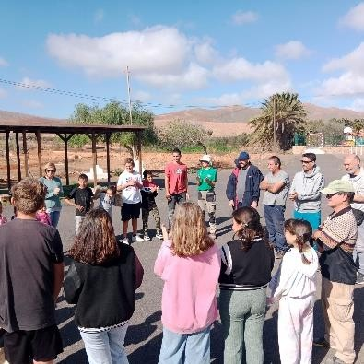
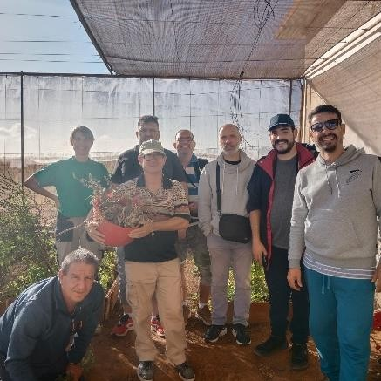

- Febrero: Visita a nuestra finca del 1º Curso del Ciclo formativo de Grado Medio en Atención a personas en Situación de Dependencia del CIFP Majada Marcial. En esta ocasión, han sido las personas asistentes al taller de horticultura quienes han hecho un tour por toda la finca explicándose los diferentes cultivos que allí se encuentran, además de la manera que se hace. Tras compartir un tentempié con café y charlas, iniciamos un taller de elaboración de carteles para el huerto que permitan identificar las distintas especies vegetales.
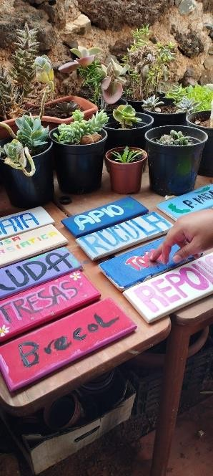
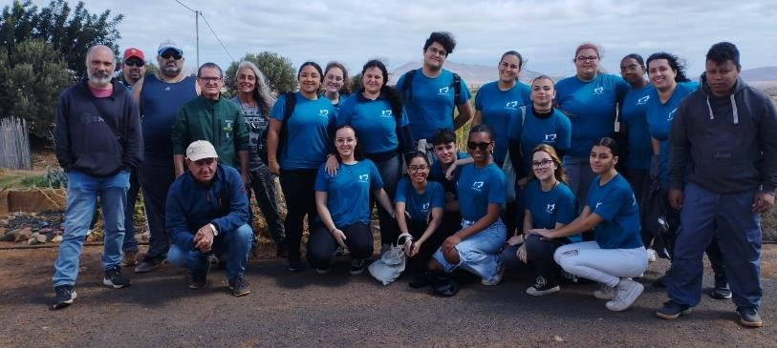

- Marzo: Visita al IES La Oliva colaborando con el proyecto “Huertos escolares”. El proyecto para ese día consistía en crear unos huertos verticales con palets, donde colaboraron conjuntamente los usuarios de Asomasamen con los alumnos del IES La Oliva. Comenzamos la primera parte del taller enseñando a los alumnos a crear mezclas de tierra, sustrato y compost que fuera idónea para el huerto y posteriormente entre todos se plantaron diversos tipos de plantas aromáticas y medicinales.
En la segunda parte del taller, esta vez desarrollado por el alumnado del IES La Oliva, nos enseñaron a crear un riego automático con materiales reciclado (botellas, telas y papel de aluminio), el cual colocamos una vez realizado. Para cerrar este día pudimos degustar un picoteo con rico pan y queso majorero.
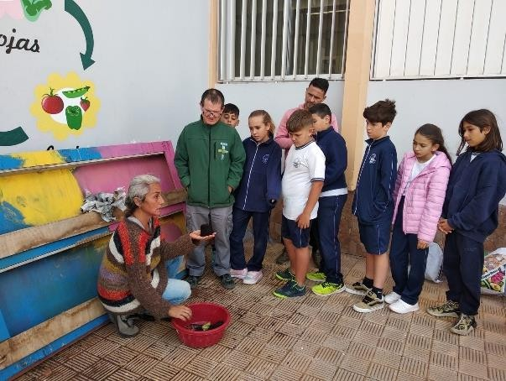

- Abril: Senderismo por la costa del Cotillo. En esta salida se ha optado por hacer una pequeña caminata por la costa, comenzando en el faro del Tostón hacia el pueblo del Cotillo, en el que a su llegada pudieron disfrutar de un rico desayuno para reponer fuerzas.
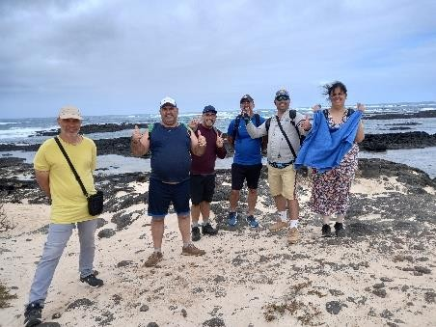

- Julio: Visita a la finca de Fran y Chemi en Antigua. En esta visita pudieron disfrutar de una finca que lleva a cabo una gran producción agrícola, sorprendiendo a los integrantes del proyecto de horticultura la cantidad de terreno y producción que allí se encuentra. En esta visita tuvimos
la suerte de estar guiados por un técnico especializado que en primer lugar nos mostró los cultivos al aire libre, como los repollos, lombardas, lechugas y las piñas (la especialidad del técnico). Posteriormente visitamos los invernaderos plataneras, donde parecíamos estar en una verdadera selva dada la frondosidad de los cultivos, además en uno de los invernaderos tienen cultivos con hidroponía, como el cebollino, el hierbahuerto o los plantones de las futuras plantaciones.
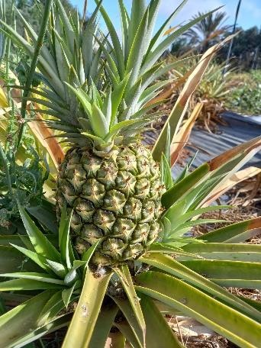
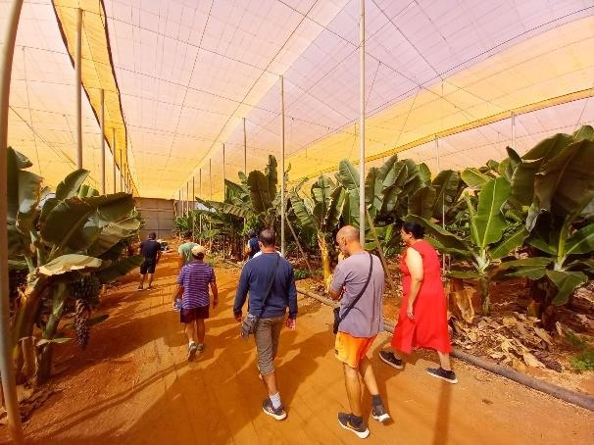

- Agosto: Senderismo por la Montaña de la Arena en Lajares. Para esta salida nos hemos juntado con otro de los proyectos que realiza Asomasamen el grupo de deporte “Activa-T”, a pesar de que el día se encontraba un poco nublado comenzamos nuestra ruta en el merendero que se encuentra a los pies de la montaña, disfrutando de las vistas de la isla vecina de Lanzarote y toda la costa norte de Fuerteventura con el pueblo de Lajares por delante. Tras una caminata por los senderos de la montaña, disfrutando del paisaje, plantas endémicas y distintas formaciones volcánicas, finalizamos nuestro día con un rico desayuno en el pueblo de Villaverde.
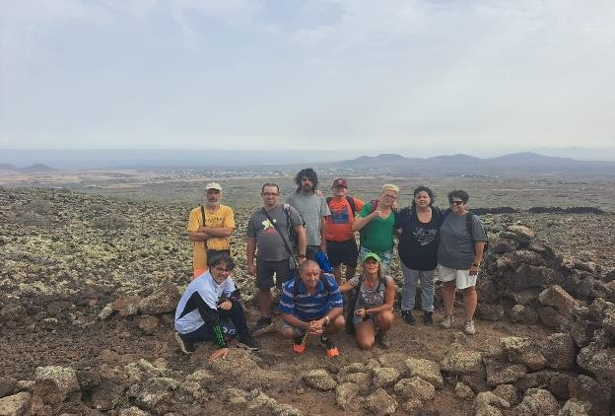

- Septiembre: Visita Bodega CONVATS en Lajares. En esta ocasión pudimos conocer una de las primeras bodegas de la isla de la mano de nuestra guía Isabella, la cual comenzó nuestra visita contándonos un poco de historia sobre los viñedos a la vez que paseábamos por los mismos. Isabella nos relata que el fundador de Convats, el Sr. Pedro Antonio Martín comenzó esta
andadura por los años 80 y 90 junto a su familia y que para el esto es un hobby. La bodega cuenta con diferentes viñedos a lo largo de la isla, donde destacan diferentes viñas en distintos terrenos como es el Jable de Lajares que dan unas características distintas al vino en cuento a su textura, color, aromas y sabor.

Posteriormente entramos a conocer la bodega, bajo tierra y construida en roca volcánica, nos enseñan y explican cómo se realizan los distintos procesos hasta conseguir el vino, los cual pudimos degustar junto a productos locales.

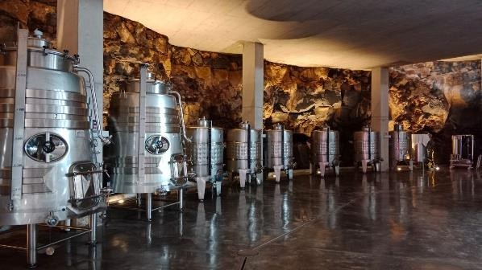
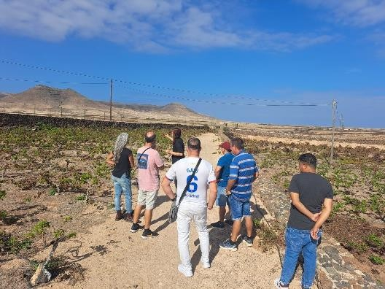

- Octubre: Vista a la finca del nuevo monitor de apoyo Rodrigo en La Matilla. Para esta visita Rodrigo nos esperaba con los brazos abiertos para mostrarnos su finca, la cual a pesar de no tener unas grandes dimensiones sí que posee una gran diversidad, además de contar con una gran variedad de flora y hortalizas comunes como calabazas o tomates, él muestra su pasión por las plantas endémicas de Canarias de las cuales posee muestras en su finca.
Durante esta visita no sólo disfrutamos de la flora, sino que además Rodrigo posee distintos animales que le permiten no sólo tener sus productos sino mantener la huerta limpia, pues comen el resto de podas, cultivos o el estiércol que producen le permiten nutrir la tierra, así disfrutamos de las cabras, la pata, las gallinas o el cerdo George.

- Noviembre: Visita al CEIP Ampuyenta. Una vez más, el programa de “Huertos escolares” nos lleva a visitar otro centro escolar en esta ocasión en el municipio de Puerto del Rosario. Comenzamos la visita en el patio del colegio cantando canciones acompañados de una guitarra, que nos permitió romper el hielo y conocernos. Posteriormente nos enseñaron su huerto, en el que trabajamos quitando las malas hierbas, abonando y dejando lista la tierra para una nueva plantación. Tras un breve descanso para desayunar conocimos las instalaciones del colegio de la

mano de los alumnos, conociendo entre otros su programa de radio, finalmente visitas los
monumentos más importantes del pueblo como la Ermita de San Pedro de Álcantara y el Hospital de la Caridad.

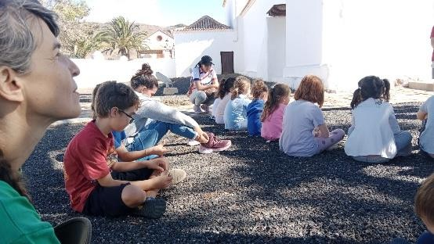
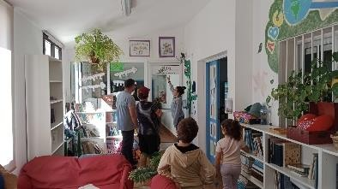

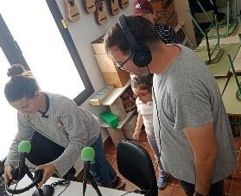

- Diciembre: Nos visitan los jóvenes de los hogares de emancipación juvenil de Puerto del Rosario. En esta ocasión hemos recibido la visita en nuestra finca a los trabajadores y jóvenes de los hogares de emancipación juvenil de Puerto del Rosario. Comenzamos su visita presentándonos y paseando alrededor de la huerta, explicando cómo plantamos, las variedades que cultivamos de frutales y hortalizas e intercambiamos conocimientos entre todos. Tras finalizar la visita disfrutamos de un rico desayuno entre todos.

Para ir concluyendo, es importante destacar que, además de en las tareas propias del taller de horticultura; la monitora agrícola responsable del taller asistió, en 2024, a las jornadas celebradas en Tenerife y organizadas por el ICIA (Instituto Canario de Investigación Agraria) a las que fueron invitadas todas las entidades/fincas que forman parte del proyecto “Fincas Faro”; del mismo modo, estuvo presente en los encuentros de intercambio de buenas prácticas en agroecología, en este caso on-line, entre los/as profesionales de todas las entidades que conforman la Federación Salud Mental Canarias y que llevan a cabo un proyecto en el que se haga uso de la agricultura terapéutica como herramienta para el abordaje en el proceso de recuperación de las personas con trastorno mental grave.

OBJETIVOS ALCANZADOS

Contar con financiación económica por parte de las administraciones nos ha permitido continuar mejorando en la línea de trabajo, así como también nos ha ayudado a conseguir algunos de los objetivos determinados para 2024:

- Mantener la asistencia de personas al taller (en número de personas y cantidad de veces).

- Mejorar la productividad del taller (superficie cultivada, variedad de cultivos, control de plagas, mejora del sistema de riego, creación de zonas de sombra, etc.).
- Mejorar la calidad de vida de las personas usuarias: estableciendo rutinas, promoviendo la adquisición y mantenimiento de habilidades instrumentales, sociales y de relación interpersonal y, en definitiva, trabajando en la autodeterminación y de la autorrealización de quienes forman parte de este proyecto.
- Promover la reducción del estigma y el rechazo asociado a los problemas de salud mental, realizando actividades compartidas con diferentes sectores de la sociedad, grupos o colectivos.
- Apoyar a las familias, habitualmente principales cuidadoras, proporcionando un servicio de respiro familiar.

- Invertir en formación específica para él y la profesional que forman parte del proyecto.

- Adquirir material necesario para el desarrollo y la ejecución del taller (indumentaria para usuarios/as, material para el vallado del estanque, ladrillos de cerámica, utensilios de cocina, etc.).
- Costear gastos que nos han permitido llevar a cabo convivencias de intercambio de buenas prácticas con otras entidades que forman parte de la Federación Salud Mental Canarias y que también desarrollan proyectos de agricultura ecológica y terapéutica.

- Continuar formando parte del proyecto “Fincas Faro” del ICIA (Instituto Canario de Investigación
Agraria).

PROYECTO DE ACOMPAÑAMIENTO EN SALUD MENTAL: “METAMORFOSIS”.

DESCRIPCIÓN DEL PROYECTO

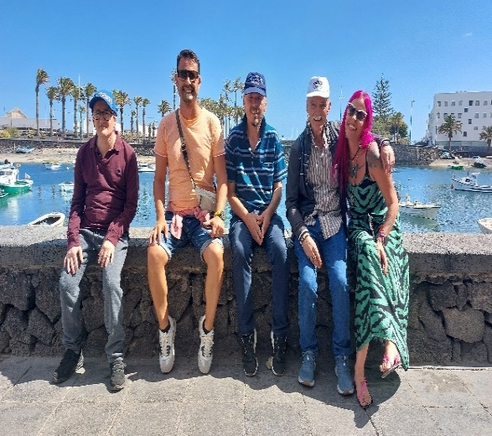
El proyecto de Acompañamiento en Salud Mental “Metamorfosis” nace en el año 2014. Actualmente, es el único servicio de estas características, destinado a personas con trastorno mental grave, que se desarrolla en la isla de Fuerteventura y se trata de un proyecto de acompañamiento terapéutico, individualizado e integral, que pretende favorecer la continuidad de la atención a las personas con trastorno mental y el desarrollo de su autonomía personal y de su autodeterminación. Las intervenciones, con las
personas que forman parte de este proyecto, son realizadas
en su domicilio y/o en su entorno comunitario, favoreciendo así un clima más cálido y confortable para la persona que es atendida.

Cabe destacar que, a lo largo de estos años, el proyecto ha ido afianzándose y ampliándose en cuanto al alcance geográfico, en cuanto al número de horas que los profesionales pueden dedicar al proyecto y en relación al número de personas acogidas y de familias apoyadas.

Finalmente, decir que éste es un proyecto que ha sido subvencionado, en 2024, por el Gobierno de Canarias, Ayuntamiento de Puerto del Rosario y Cabildo Insular de Fuerteventura.

METODOLOGÍA
La metodología de trabajo que se desarrolla es la planificación centrada en la persona; entendiéndola como una herramienta fundamental que nos permite, a partir de poner en valor las necesidades sentidas, las demandas y las características personales, poder acompañar y apoyar a las personas en el proceso de definir y vivir la vida que les gustaría.

Para el desarrollo de este proyecto, ASOMASAMEN cuenta con dos profesionales que llevan a cabo intervenciones en el domicilio y/o en el entorno comunitario de la persona, favoreciendo así un clima más cálido y confortable para el usuario/a. Estas intervenciones se realizan una vez a la semana, y tienen una duración de entre una y tres horas, según la necesidad de la persona que esté siendo atendida. De igual manera, se realizan intervenciones de trabajo con la persona en conjunto con su familia, en aquellos casos en que así se considere.

En 2024 hemos incorporado, una vez al mes, un encuentro entre las personas que residen en la zona norte con las que residen en la zona sur. El objetivo ha sido trabajar habilidades sociales, salir del entorno habitual y, en definitiva, poder compartir experiencias con otras personas.

PERSONAS BENEFICIARIAS

Este proyecto ha estado dirigido a personas mayores de edad, residentes en la isla de Fuerteventura, con trastorno mental grave (especialmente esquizofrenia, trastorno bipolar, trastorno límite de la personalidad y depresión) y pacientes de las USM de Fuerteventura; con determinadas características que han hecho que se viese afectada, principalmente, su inclusión social; lo cual ha desembocado (en muchos casos) en aislamiento social y situación de dependencia.

Números de personas atendidas.
A lo largo de 2024 se ha atendido a un total de 17 personas con edades comprendidas entre los 30 y 65 años y residentes en los municipios de Puerto del Rosario, Antigua, Tuineje y Pájara.

- Grupo Norte: 8 personas con edades comprendidas entre los 30 y 65 años y residentes en los municipios de Puerto del Rosario y Antigua.
- Grupo Sur: 9 personas con edades comprendidas entre los 35 y 56 años y residentes en los municipios de Tuineje y Pájara.

ACTIVIDADES REALIZADAS

La intervención desarrollada por los profesionales, del proyecto “Metamorfosis”, ha pasado por diferentes fases dependiendo de la persona y el punto de la intervención en la que se encontrase. Las fases del proceso de intervención son las siguientes:

- Conocer a la persona. En relación a la persona que se ha incorporado al proyecto en 2023, decir que, durante desarrollo de esta fase de trabajo se ha dedicado tiempo a conocerla, poniendo el foco de la mirada hacia sus fortalezas y capacidades; el fin de este proceso no ha sido otro que construir, en conjunto con la persona, un perfil de ella enfocado en lo positivo, así como generar un clima distendido, de confianza y de respeto mutuo.

- Identificar futuros positivos y posibles. En esta fase, basándonos en el mapa de sueños de cada persona, se les ha prestado apoyo y se les ha dotado de herramientas para aprender a identificar metas positivas y realizables a corto – medio plazo. Estas metas se han ido desglosando en los pequeños pasos necesarios para llegar hasta ella de tal manera que, transversalmente, las personas responsables del proyecto han ido trabajando la autoestima y la confianza de las personas usuarias del proyecto “Metamorfosis”.

- Construir el plan de futuro. En este punto de la intervención, a través de una lluvia de ideas, los profesionales responsables han identificado, en conjunto con las personas, las estrategias y los apoyos necesarios para alcanzar su meta; y del mismo modo, los obstáculos con los que se
podrían encontrar a lo largo del proceso y las oportunidades que le brindaría comprometerse a conseguirlo.

- Acompañar para conseguir las metas. Por último, el monitor y monitora responsables han acompañado a las personas para poder ir dando los pasos necesarios y llegar a alcanzar las metas propuestas, promoviendo así su cambio y su proceso de recuperación.

En relación a las fases de intervención, es importante destacar que tan sólo las personas de nueva incorporación pasan por la primera de las cuatro fases; de resto, es un trabajo cíclico y continuado puesto que una vez se ha logrado una meta determinada, el siguiente paso es volver a la fase dos para comenzar a trabajar en nuevos objetivos. En caso de que pase un periodo de seis meses y no se alcancen los objetivos marcados, será necesario llevar a cabo una reformulación de las metas establecidas. Por lo que, en cualquier caso, habría que retornar a la fase dos de la intervención.
Por último, destacar que en los últimos meses la monitora de la zona sur ha estado de baja lo que supuesto un incremento del trabajo del monitor de la zona norte y la trabajadora social.

OBJETIVOS ALCANZADOS
Contar con financiación económica por parte de las administraciones nos ha permitido continuar mejorando en la línea de trabajo, así como también nos ha ayudado a conseguir algunos de los objetivos determinados para 2024:
- Aumentar el número de personas atendidas, en su domicilio o entorno comunitario, a través del
proyecto de acompañamiento en salud mental “Metamorfosis”.

- Favorecer la implicación de las personas en su proceso de recuperación.

- Favorecer la inclusión social de las personas con trastorno mental grave.

- Potenciar el uso de los recursos comunitarios por parte de las personas que forman parte del proyecto.
- Promover el acceso a otros proyectos de la entidad.

- Fomentar la participación de la familia en el proceso de recuperación de la persona.

- Invertir en formación específica para él y la profesional que forman parte del proyecto.

- Adquirir material necesario para el desarrollo y la ejecución del taller (juegos de estimulación cognitiva, materiales deportivos, material para manualidades, etc.).

- Costear los gastos que nos han permitido llevar a cabo una jornada de convivencia, en Lanzarote,
entre todas las personas que forman parte del proyecto “Metamorfosis”.

PROYECTO DE DEPORTE: “ACTIVA-T”.

DESCRIPCIÓN DEL PROYECTO
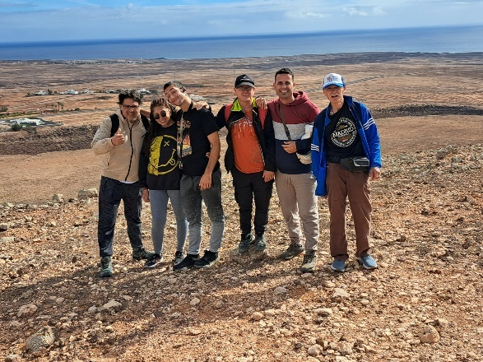
Practicar deporte, de manera continuada y moderada, aporta numerosos beneficios para la salud física y psicológica. Mantener una vida activa contribuye a la prevención, el desarrollo y la rehabilitación de la salud, así como a establecer un bienestar mental y aumentar nuestra calidad de vida. La actividad física es una ayuda complementaria muy efectiva para la prevención y el tratamiento de los problemas de salud mental. Podemos
decir, a grandes rasgos, que mejora la autonomía de la persona, la memoria, la agilidad mental y promueve sensaciones como el optimismo, al tiempo que mejora la autoestima. Todos estos beneficios para nuestra salud mental, hacen que el deporte sea una actividad necesaria y beneficiosa para cualquier persona.

El Proyecto de deporte “ACTIVA-T”, es un proyecto que lleva desarrollando ASOMASAMEN desde el año 2020, en la zona norte de la isla (en la zona sur de la isla desarrollamos el proyecto de senderismo “creando veredas” del que hablaremos más adelante); y pretende ser un recurso que, a través del ejercicio regular, mejore tanto la salud física como el estado emocional y el bienestar de las personas que forman parte de él.

Con este trabajo se pretende conseguir que las personas se integren en su entorno comunitario, conozcan otras formas de ocupar su tiempo libre de una manera saludable, fomentar las relaciones interpersonales, evitar el aislamiento social y trabajar valores como la tolerancia, el respeto, los hábitos de vida saludables, y por supuesto el trabajo en equipo. Todo ello con el objetivo de llegar a mejorar la calidad de vida de las personas que asisten a este proyecto, de tal manera que puedan llegar a tener una vida lo más sana posible, física y emocionalmente.

Finalmente, decir que éste es un proyecto que ha sido subvencionado, en 2024, por el Gobierno de Canarias y el Ayuntamiento de Puerto del Rosario.

METODOLOGÍA

Para poder llevar a cabo este proyecto hemos contado con un integrador social como responsable de este programa que, por el momento, sólo se ejecuta en la zona norte de la isla y que se desarrolla dos días a la semana; los martes (generalmente de 15.00h a 18.00h) y los jueves (normalmente de 11.00h a 13.30h).

PERSONAS BENEFICIARIAS

Este proyecto ha estado dirigido a personas mayores de edad, residentes en la isla de Fuerteventura, con trastorno mental grave (especialmente esquizofrenia, trastorno bipolar, trastorno límite de la personalidad y depresión) y pacientes de la USM de Puerto del Rosario; con determinadas características que han hecho que se viese afectada, principalmente, su inclusión social; lo cual ha desembocado (en muchos casos) en aislamiento social y situación de dependencia.

Nº de personas atendidas.

A lo largo de 2024 se ha atendido a un total de 17 personas (6 mujeres y 11 hombres) con edades comprendidas entre los 23 y 63 años y residentes en los municipios de La Oliva, Puerto del Rosario y Antigua.

ACTIVIDADES REALIZADAS

En cuanto a las actividades que hemos desarrollado a través de nuestro proyecto “ACTIVA-T”; cabe destacar que han consistido, generalmente, en la práctica de diversos deportes al aire libre de manera alterna (fútbol, baloncesto, senderismo, bola canaria, etc.); así como la asistencia al gimnasio de La Oliva (instalaciones cedidas para su uso, por el Ayuntamiento de La Oliva, a esta entidad).

Cada martes (en horario de tarde) el grupo ha asistido al gimnasio; mientras que los jueves (en horario de mañana), de manera alterna y habiéndolo elegido de manera consensuada entre las personas que forman parte del grupo, se practicaron los deportes ya mencionados con anterioridad.

Por otro lado, es importante destacar que, además de las actividades deportivas habituales, hemos incorporado al desarrollo y ejecución de nuestro proyecto un encuentro mensual entre las personas que forman parte del grupo de deporte “ACTIVA-T” y las que forman parte del grupo de senderismo “Creando Veredas”. Estas salidas han tenido lugar un lunes de cada mes y en 2024 han sido las siguientes:

- Partido de fútbol playa en Cotillo (La Oliva).
- Ruta de senderismo junto al gripo de Creando Veredas.
- Actividad de surf inclusivo en la playa de Puerto Lajas (Puerto del Rosario).
- Paddle - surf en Playa Blanca (Puerto del Rosario).
*Destacar que las dos últimas las hemos llevado a cabo en colaboración con Innsurff Deporte e Inclusión; entidad con la que, actualmente, mantenemos un acuerdo de colaboración.

Asimismo, es importante decir que, en el mes de marzo, como ya es habitual, ASOMASAMEN ha organizado su jornada de convivencia en la que el deporte, en este caso el fútbol, es la razón para compartir un día en familia y con otros recursos de Salud mental de la isla de Fuerteventura. Ha sido una jornada a la que estuvieron invitadas todas las personas usuarias de la entidad, sus familias y usuarios/as y profesionales de todos los recursos de Salud mental de la Isla. Una vez concluido el
partido disfrutamos de un almuerzo, juegos de mesa, futbolín y, en definitiva, de un espacio para compartir.

OBJETIVOS ALCANZADOS

Contar con financiación económica, por parte del Gobierno de Canarias y la concejalía de Servicios Sociales del Ayuntamiento de Puerto del Rosario, nos ha permitido continuar mejorando en la línea de trabajo, así como también nos ha ayudado a conseguir algunos de los objetivos determinados para 2024:
- Mejorar la calidad de vida de las personas usuarias.

- Contribuir a la reducción del estigma social asociado a las personas con trastorno mental grave.

- Promover el acceso a recursos comunitarios.

- Mantener la continuidad y la estabilidad en el desarrollo de esta actividad.

- Recuperar aficiones perdidas/abandonadas.

- Apoyar a las familias, habitualmente principales cuidadoras.

PROYECTO DE RUTAS DE SENDERISMO “CREANDO VEREDAS”.
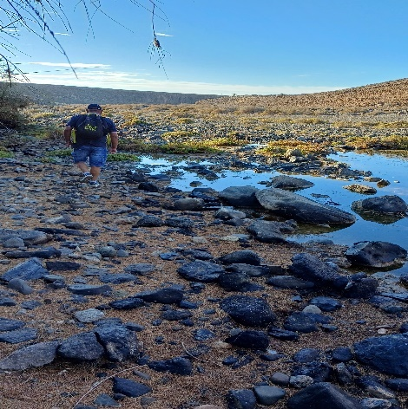
Teniendo en cuenta que el ejercicio regular mejora tanto la salud física como el estado emocional y el bienestar de las personas; desde el año 2021 se ha formado, en ASOMASAMEN, el grupo de senderismo “Creando Veredas” con el objetivo de favorecer las relaciones sociales de las personas asistentes, así como de mejorar su autoestima, reducir sus niveles de estrés y, por supuesto, mejorar su condición física.

Finalmente, decir que “Creando Veredas” ha sido un proyecto subvencionado, en 2024, por el Gobierno de Canarias y el Cabildo Insular de Fuerteventura.

METODOLOGÍA

Actualmente, como ya hemos mencionado con anterioridad, esta actividad se realiza sólo en la zona sur de la isla y sólo un día a la semana, que suele ser los miércoles en horario de mañana (generalmente de 09.00h a 11.00h).

Para poder llevar a cabo esta actividad hemos contado con una monitora que, además de este proyecto, es la persona responsable del grupo de Ocio y Tiempo Libre de la zona sur.

PERSONAS BENEFICIARIAS

Este proyecto ha estado dirigido a personas mayores de edad, residentes en la isla de Fuerteventura, con trastorno mental grave (especialmente esquizofrenia, trastorno bipolar, trastorno límite de la personalidad y depresión) y pacientes de la USM de Gran Tarajal; con determinadas características que han hecho que se viese afectada, principalmente, su inclusión social; lo cual ha desembocado (en muchos casos) en aislamiento social y situación de dependencia.

Números de personas atendidas.

A lo largo de 2024 se ha atendido a un total de 4 personas (2 mujer y 2 hombres) con edades comprendidas entre los 40 y 57 años y residentes en los municipios de Tuineje y Pájara.

ACTIVIDADES REALIZADAS

A lo largo de 2024, se han desarrollado diversas rutas de senderismo que, generalmente, han estado adaptadas a las personas que han asistido a cada una de ellas. Hasta el momento, se han establecido dos niveles bien diferenciados; un nivel bajo-medio y un nivel muy alto. Concluir diciendo que las rutas han oscilado entre los 4 y 5 kilómetros.

Las rutas llevadas a cabo, a lo largo de 2024, han sido las siguientes:

  - Barranco de los Molinos, en el término municipal de Puerto del Rosario

  - Playa de Puerto Nuevo, en el término municipal de Pájara

  - Aguas liques, en Costa Calma, en el término municipal de Pájara

  - Caldera y cuevas de Gayria, Tiscamanita, en el término municipal de Tuineje

  - Caldera de Tequital, en el término municipal de Tuineje

  - Barranco de Gran Tarajal, en el término municipal de Tuineje

  - Montaña cuchillos de Vigán de Gran Tarajal, en el término municipal de Tuineje

  - Barranco de la Torre, en 2 etapas, en el término municipal de Antigua

  - Pinar de Betancuria, en el término municipal de Betancuria

  - De las Peñitas a la Vega, en el término municipal de Betancuria

  - Barranco Río Cabras, en 2 etapas, en el término municipal de Puerto del Rosario

  - Costa entre las Salinas y Pozo Negro, en el término municipal de Antigua

  - Costa entre las Salinas y Castillo, en el término municipal de Antigua

  - Playa de Viejo Rey, la Pared, en el término municipal de Pájara

  - Roque del Moro, Playa de Cofete, en el término municipal de Pájara

  - Barranco de Ajuy, en el término municipal de Pájara

Por otro lado, y además de las rutas de senderismo establecidas en el proyecto, como ya se ha mencionado, hemos incluido a nuestras actividades un encuentro mensual entre las personas que forman parte del grupo de senderismo “Creando Veredas” y las que forman parte del proyecto de deporte “ACTIVA-T”. Estas salidas han tenido lugar un lunes de cada mes y en 2024 han sido las siguientes:

- Partido de fútbol.
- Actividad de surf inclusivo en la playa de Puerto Lajas (Puerto del Rosario). Esta actividad ha estado organizada por Innsurff Deporte e Inclusión y el Ayuntamiento de Puerto del Rosario.
- Paddle - surf en Playa Blanca (Puerto del Rosario).
- Ruta de senderismo.

OBJETIVOS ALCANZADOS

Contar con financiación económica por parte de las administraciones nos ha permitido continuar mejorando en la línea de trabajo, así como también nos ha ayudado a conseguir algunos de los objetivos estipulados para el plan 2024:
- Mantener la continuidad y la estabilidad en el desarrollo de esta actividad.

- Aumentar la asistencia de personas al proyecto.

- Aumentar la distancia recorrida en las rutas.

- Mejorar la calidad de vida de las personas usuarias: estableciendo rutinas, promoviendo la adquisición de habilidades sociales y de relación interpersonal y, en definitiva, trabajando en la autodeterminación y de la autorrealización de quienes forman parte de este proyecto.
- Apoyar a las familias, habitualmente principales cuidadoras, proporcionando una acción de respiro familiar.
- Invertir en formación para la monitora responsable del proyecto.

- Adquirir material necesario para el desarrollo y la ejecución de la actividad (sombreros de alas, cantimploras, neveras de playa, etc.)

Antes de concluir con este punto en el que hemos presentado los diferentes recursos de atención directa, consideramos importante destacar en relación a las y los profesionales responsables de cada uno de ellos que, además de las funciones propias del programa, llevan a cabo una evaluación basada
en el cumplimiento de objetivos; para ello, mensualmente, asisten a una reunión de coordinación específica por proyecto, junto con el trabajador social, donde realizan un análisis del progreso de cada una de las personas participantes. Por otro lado, al finalizar el año, llevan a cabo una evaluación (a través de un cuestionario) en la que se analizan el grado de satisfacción de las personas que forman parte de cada uno de los proyectos, en relación al o la profesional que lo ha desempeñado y en cuanto a la evolución en su proceso de recuperación.

Del mismo modo, también mensualmente, tiene lugar una reunión de coordinación con la Unidad de Salud Mental y otra con el Centro de Día de Rehabilitación Psicosocial de referencia. A éstas asisten el Trabajador Social y, como apoyo, los y las profesionales responsables de cada uno de los proyectos.
Finalmente, es importante destacar que las personas responsables de los proyectos han asistido, mensualmente, a las reuniones de coordinación de equipo técnico (general), a las reuniones de coordinación del área de gestión e inclusión y a las reuniones de Intercambios de Buenas Prácticas; así como también a los tres encuentros anuales mantenidos entre Junta Directiva, Equipo Técnico y Comité Pro Salud Mental y a la primera Jornada de Convivencia de equipo técnico (que ha sido un encuentro enfocado al disfrute y al abordaje de la cohesión grupal).

4.EDUCACIÓN EN SALUD MENTAL

PROYECTO DE PREVENCIÓN: EDUSAMEN- “EDUCANDO EN SALUD MENTAL”

DESCRIPCIÓN DEL PROYECTO


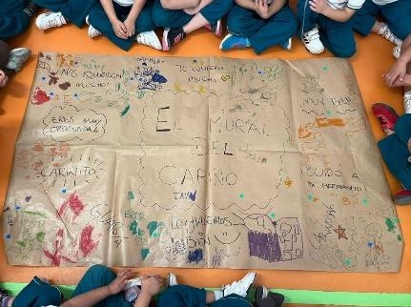
Este proyecto nace en el año 2022 y tiene como finalidad abordar la prevención, en materia de salud mental, con la población educativa de la isla de Fuerteventura; a pesar de estar principalmente enfocado a la población infanto-juvenil de la isla, este proyecto pretende poder atender también a las necesidades y demandas de la comunidad educativa y/o las familias.

A través de este trabajo se potencian habilidades en gestión emocional, se fomenta el buen uso de las redes sociales, el ocio saludable, el majeo del estrés, del duelo, el suicidio, etc. Todo esto con el fin de promover la concienciación sobre salud mental, así como de prevenir/reducir la aparición de problemas de salud mental y/o, en el peor de los casos, reducir el desarrollo de trastornos mentales como puedan ser la ansiedad, la depresión, los TCA (Trastornos de la conducta Alimentaria), etc.

Finalmente, decir que éste es un proyecto que ha sido subvencionado, en 2024, por el Gobierno de Canarias.

METODOLOGÍA

Para la consecución de los objetivos y metas en este proyecto; una vez comenzada la andadura del proyecto en el año 2024, la primera tarea que desempeñó el equipo de prevención fue contactar con todos los centros educativos de la isla de Fuerteventura con el fin de comunicar que “EDUSAMEN: Educando en salud mental” volvía a las aulas. Desde ese momento, comenzó el diseño, planificación y ejecución de charlas y talleres que, desde el mes de febrero y hasta finales de diciembre, se estuvo llevando a cabo a lo largo de toda la geografía majorera.

PERSONAS BENEFICIARIAS

Las personas beneficiarias a las que se ha conseguido llegar, en este segundo año del proyecto, ha sido el alumnado escolarizado de la isla de Fuerteventura, abarcando desde la etapa de infantil, primaria, secundaria y bachillerato hasta ciclos formativos de grado medio y superior e incluso PFAE (Plan de Formación en Alternancia con el Empleo), además del profesorado y familias de diferentes centros educativos. Concretamente, hemos alcanzado a un total de 23 centros educativos (12 de infantil y primaria, 7 de secundaria y bachillerato, 2 centros de formación profesional, 2 PFAE y 3
acciones de sensibilización externas a centros educativos). Una vez dicho esto, destacar que hemos concluido 2024 habiendo llegado, de manera directa, a 4.424 personas (2.172 alumnos y 2.249 alumnas).

AÑO | MUNICIPIO | CENTRO | N.º DE TALLERES IMPARTIDOS | COLECTIVO/ETAPA EDUCATIVA | SUMATORIO ALUMNADO
2024 | Pájara | CEIP Barranco del Ciervo | 19 | Infantil y Primaria | 231
2024 | Tuineje | CEIP Tuineje | 7 | Familias y Primaria | 89
 |  | CEIP Tarajalejo | 4 | Profesorado y Familias | 24
 |  | IES Gran Tarajal | 26 | E.S.O. y Bachiller | 435
 |  | IES Vigán | 15 | Formación Profesional,  Aula Enclave y  E.S.O. | 195
 |  | CEIP Cristóbal García Blairzy | 16 | Profesorado,  Familias y  Primaria | 328
2024 | Antigua | CEIP Francisca Pérez | 12 | Primaria | 100
2024 | Betancuria | CEIP Gumersindo Marttel | 2 | Infantil y Primaria | 18
2024 | Puerto del Rosario | CIFP Majada Marcial | 5 | Formación Profesional | 18
 |  | CEIP Puerto Cabras | 21 | Primaria | 436
 |  | CEIP Sagrado Corazón | 35 | Primaria y E.S.O. | 284
 |  | IES Santo Tomás | 17 | Formación Profesional, E.S.O. y Bachiller. | 322
 |  | IES Puerto Cabras | 16 | E.S.O. y Bachiller | 249
 |  | IES San Diego | 21 | Profesorado,  E.S.O. y Bachiller | 760
 |  | PFAE Puerto saludable | 9 | Personas desempleadas sin formación específica en una profesión | 15
 |  | PFAE Tenique | 9 | Personas desempleadas sin formación específica en una profesión | 14
 |  | PFAE Turmero | 6 | Personas desempleadas sin formación específica en una profesión | 13
 |  | PFAE Fuerteventura Play | 7 | Personas desempleadas sin formación específica en una profesión | 14
 |  | PFAE Fuerteventura un destino con sabor | 2 | Personas desempleadas sin formación específica en una profesión | 10
 |  | PFAE Parrandeando | 4 | Personas desempleadas sin formación específica en una profesión | 14
2024 | La Oliva | CEIP María Castrillo | 2 | Primaria | 37
 |  | IES La Oliva | 11 | E.S.O. y Bachiller | 189
 |  | IES Corralejo | 26 | E.S.O. | 458

ACTIVIDADES REALIZADAS
Además del trabajo llevado a cabo en centros educativos con alumnado, comunidad educativa, e incluso con familias; consideramos importante destacar algunas de las acciones de sensibilización social que hemos llevado a cabo fuera de las aulas y que han estado destinadas a la población general:

ACCIONES DE SENSIBILIZACIÓN
CENTRO | N.º TALLERES  IMPARTIDOS |  | N.º PERSONAS ATENDIDAS

Ayto. Betancuria | 3 | 10
Centro Lluvia | 1 | 9
Barrios Orquestados | 1 | 16
Ecca Educa | 3 | 36
Fundación IDEO | 7 | 12
Centro de día de La Oliva | 5 | 5
Cruz Roja (A.H.I.) | 6 | 15
Centro de discapacidad de día en Puerto del Rosario | 4 | 21
Centro de discapacidad de día en Gran Tarajal | 4 | 13
Usuarios/as ASOMASAMEN | 1 | 16

Finalmente, dentro del marco de las acciones de prevención y sensibilización en salud mental
destinadas a la población general; cabe destacar la presencia del equipo de “EDUSAMEN: Educando en Salud Mental” en nuestro programa de radio “Lo Bello que es Vivir”. A lo largo de 2023 se han llevado a cabo 4 intervenciones en las que se han abordado los siguientes temas:

- La importancia de prevenir en Salud Mental (Julio).
- La Inteligencia Emocional (octubre).
- Las Redes Sociales (noviembre).
- Los diferentes tipos de duelo (diciembre).

Por otro lado, decir que el equipo que compone EDUSAMEN asistió, mensualmente, a reuniones de coordinación llevadas a cabo por la Comisión Intersectorial de promoción de la Salud, así como a las convocadas por la Red de Entidades Sociales de Fuerteventura. El objetivo de estos encuentros no es otro que el de crear red y fortalecer el tejido asociativo de nuestra isla.

Para concluir, es importante destacar que, desde comienzos de 2024, el equipo de prevención y sensibilización ha estado inmerso en la planificación y organización de nuestra IX Gala Solidaria. A lo largo de este año, se han llevado a cabo todas aquellas acciones necesarias para su desarrollo, como han podido ser la solicitud y reserva del espacio, el contacto con artistas y participantes, las empresas encargadas de los equipos de luz y sonido, el catering, etc.

OBJETIVOS ALCANZADOS

Contar con financiación económica por parte de la administración nos ha permitido poder continuar mejorando en la línea de trabajo, así como también nos ha ayudado a conseguir algunos de los objetivos determinados para 2024:
    - Promover una adecuada gestión y expresión emocional en el alumnado para prevenir acoso escolar, problemas de conducta y problemas de salud mental, así como facilitar el acercamiento a las personas que los padecen, hablando de la salud mental sin tabúes.

    - Sensibilizar a las familias y personas allegadas sobre salud mental y la importancia de su cuidado y promoción en la infancia, adolescencia y en los centros educativos.

    - Promover entre el profesorado un mayor y mejor conocimiento y comprensión sobre salud mental y malestar psicológico en el alumnado.

    - Sensibilizar a la sociedad majorera de la importancia de prevenir y cuidar en salud mental.

PROYECTO DE INTERVENCIÓN FAMILIAR: COMPARTIR (NOS)

DESCRIPCIÓN DEL PROYECTO

El Proyecto de intervención familiar “COMPARTIR (NOS)”, es una vertiente del proyecto “EDUSAMEN: Educando en Salud Mental”, que nace en el año 2023, y que se ofrece como recurso de apoyo a todas las familias (y/o personas de apoyo) de las personas participantes en los proyectos de ASOMASAMEN.

“COMPARTIR (NOS)” es en un programa de corte psicoeducativo que ha estado encaminado a proporcionar información relevante sobre salud mental a las familias, así como a dotarles de herramientas para una buena gestión emocional y para mejorar la comunicación intrafamiliar; sin embargo, uno de los principales objetivos con los que ha contado este proyecto, ha sido la intención de crear una red de apoyo mutuo entre las familias beneficiarias del recurso.


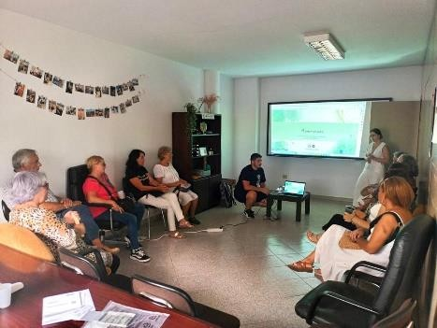
Con este trabajo se pretende conseguir que las familias cuenten con una fuente de apoyo social para mejorar la comunicación a nivel familiar, adquirir estrategias de afrontamiento que les ayuden a lidiar con problemas y/o situaciones difíciles que se presenten en el entorno familiar o en la vida cotidiana; así como potenciar la autoconfianza, aprender a gestionar las emociones, etc. Todo ello, con el objetivo de llegar a mejorar la calidad de vida y el bienestar de las familias que asisten a este proyecto.

Finalmente, decir que “COMPARTIR (NOS)” ha estado subvencionado por el Gobierno de Canarias.

METODOLOGÍA

Para la ejecución de este proyecto, la entidad cuenta con una psicóloga de familias que es la profesional encargada de acompañar a los grupos de familias (y/o personas de apoyo); uno en la zona sur y otro en la zona norte; en este caso, la psicóloga presenta un rol pedagógico, mediador y observador; buscando favorecer, en todo momento, la cooperación y la participación entre las personas participantes.

El grupo de la zona sur (con el espacio de trabajo ubicado en Gran Tarajal) ha acudido a las sesiones los martes y los jueves; mientras que el grupo de la zona norte (con el espacio de trabajo ubicado en Puerto del Rosario) ha acudido los miércoles y viernes; ambos en un horario comprendido entre las 18:00 y 20.00 horas.

PERSONAS BENEFICIARIAS

En esta primera edición de “COMPARTIR(NOS)” y, a lo largo de los últimos tres meses de 2023, formaron parte de este proyecto un total de 14 familias (13 mujeres y 1 hombre), con edades comprendidas entre los 36 y 75 años. Ha sido un proyecto con intervención de carácter insular donde hemos atendido a:
- 10 familias del Municipio de Puerto del Rosario.
- 1 familia del Municipio de Antigua.
- 2 familias del Municipio de Tuineje.
- 1 familia del Municipio de Pájara.

ACTIVIDADES REALIZADAS

En este caso, la ejecución de la actividad, ha sido dividida principalmente en dos fases.

La primera etapa abarcó desde el mes de junio de 2024 hasta agosto del mismo año. Durante este periodo, se llevó a cabo la planificación y realización de una fase diagnostica que permitió, a la psicóloga responsable del proyecto, poder conocer la realidad latente de las familias (y/o personas de apoyo) de personas usuarias de los proyectos y servicios que ofrece ASOMASAMEN. Una vez finalizada esta fase, y tras conocer las necesidades y demandas fundamentales a trabajar, se comenzó con la revisión bibliográfica necesaria para la elaboración del proyecto.

A lo largo de los meses de agosto y septiembre tuvo lugar la redacción de “COMPARTIR(NOS)” viendo a ésta como una vertiente de “EDUSAMEN: Educando en Salud Mental”; y estando, en este caso, enfocado en la educación en salud mental para las familias (y/o personas de apoyo) de personas con trastorno mental grave. Una vez concluida la fase de diseño y redacción, dio comienzo la fase de ejecución del proyecto.

OBJETIVOS ALCANZADOS
Contar con financiación económica por parte de la administración nos ha permitido poder continuar mejorando en la línea de trabajo, así como también nos ha ayudado a conseguir algunos de los objetivos determinados para 2025:

    - Ajuste de las expectativas en cuanto al diagnóstico de sus familiares.

    - Favorecer la aceptación ante el problema de salud mental.

    - Mayor comprensión de los problemas de salud mental de sus familiares y la sintomatología asociada.
    - Adquisición de habilidades de afrontamiento y resolución de conflictos.

    - Adquirir pautas de autocuidado.

    - Adquisición de técnicas para la gestión del estrés: ejercicios de respiración y mindfulness.

    - Mejorar la calidad de vida de los/as participantes, fomentando el sentimiento de pertenencia y apoyo social.

Una de las actuaciones principales de ASOMASAMEN está dirigida a reducir/eliminar el estigma asociado a los problemas de salud mental ya que es una de las principales causas de la discriminación y el aislamiento que, a menudo, sufren las personas con trastorno mental. Por ello, en esta entidad damos especial importancia a las acciones que permiten visibilizar y sensibilizar en materia de salud mental.
5.SENSIBILIZACIÓN

Así, durante el año 2024 se han llevado a cabo las siguientes actuaciones de sensibilización social:

TAPONES SOLIDARIOS “VENTANA ABIERTA A LA SALUD MENTAL”

DESCRIPCIÓN DEL PROYECTO


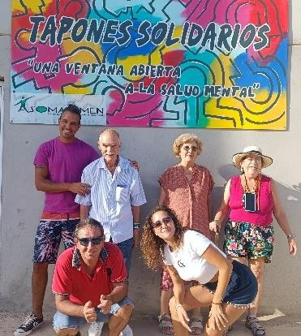
Desde 2018, ASOMASAMEN comienza con una actividad de selección y reciclado de tapones de plástico. Esta actividad, poco a poco, se ha ido transformando en uno de nuestros proyectos más innovadores y en una buena práctica para esta entidad.

Este proyecto ha conseguido, como valor principal, unir al Cabildo Insular de Fuerteventura, los Ayuntamientos, la ciudadanía y las empresas Martínez Cano, Naviera Armas y Transportes Carballo en una única causa; entender el reciclado de tapones de plástico
como una acción en pro del cuidado de la salud mental de la población majorera. La colaboración que hacen con este proyecto, y con esta entidad, es la siguiente:
- El Cabildo Insular de Fuerteventura con la cesión de una nave donde poder llevar a cabo el reciclado de tapones.

- Los Ayuntamientos de la isla colocando corazones solidarios, en las diferentes localidades del municipio, para depositar los tapones. Del mismo modo, se encargan de transportar los tapones desde esos corazones hasta la nave donde, el equipo de voluntarios/as, procede a su selección.

- La empresa Martínez Cano Canarias S.A, como empresa dedicada al reciclaje de material.

- Las empresas Transportes Interinsulares Carballo 2006 S.L y Grupo Armas Transmediterránea como empresas dedicadas al transporte y que permiten el traslado de tapones hasta la isla de Gran Canaria.
Destacar que éste, además de ser un proyecto de concienciación y potenciación de valores en la prevención y el cuidado de la salud; es un proyecto que contribuye a proteger y a fomentar el respeto por el medio ambiente. Estando esto, en la línea de trabajo perseguida por los objetivos de desarrollo sostenible; concretamente con el objetivo 12 de “Producción y consumo responsables”.
La meta 12.5 establece llegar a reducir, de aquí a 2030, la generación de desechos mediante actividades de prevención, reducción, reutilización y reciclado. Y en esta línea de trabajo enfocamos nuestro proyecto de “Tapones solidarios: ventana abierta a la salud mental”.
Finalmente, decir que éste es un proyecto que ha sido subvencionado, en 2024 el Gobierno de Canarias.

METODOLOGÍA

Para la consecución de los objetivos y metas en este proyecto contamos, aparte de con los apoyos ya mencionados, con la colaboración de parte del equipo de voluntariado. Actualmente, la entidad cuenta con el apoyo de 4 personas voluntarias.

A lo largo de 2024, la selección de tapones ha estado organizada de la siguiente manera:

Todos los martes: de 09.00h a 12.00h.

PERSONAS BENEFICIARIAS

Las personas beneficiarias del desarrollo de este proyecto son todas aquellas personas que forman parte de cualquiera de los proyectos que tiene en ejecución ASOMASAMEN; puesto que el dinero recaudado, a través del reciclado de los tapones solidarios, se invierte generalmente, en gastos corrientes de la asociación que no han quedado cubiertos con la financiación de las administraciones.

ACTIVIDADES REALIZADAS

Con el desarrollo de este proyecto, en 2024, se han llevado a cabo las siguientes acciones:

- Selección de tapones por parte del equipo de voluntariado.
- Selección de tapones por parte de quienes forman parte del proyecto “Conectando con la Vida”.

OBJETIVOS ALCANZADOS

Contar con financiación económica por parte de la administración nos ha permitido continuar mejorando en la línea de trabajo, así como también nos ha ayudado a conseguir algunos de los objetivos estipulados para el plan 2024:
- Inversión en material necesario para el buen desarrollo del taller (sacas, guantes, etc.).
- Adquisición de placas informativas para colocar en cada uno de los corazones solidarios.
- Sensibilizar a la sociedad majorera acerca de la importancia de cuidar la salud mental.

PROGRAMA DE RADIO: “LO BELLO QUE ES VIVIR”.

DESCRIPCIÓN DEL PROYECTO

Desde 2016, ASOMASAMEN lleva a cabo el programa de radio “Lo Bello que es Vivir”; éste es un programa semanal, desarrollado por familiares, personas con trastorno mental grave y técnicos/as de la asociación, donde se abordan diferentes temáticas relacionadas con la salud mental, así como también se da visibilidad a la labor que se desempeña desde esta entidad.
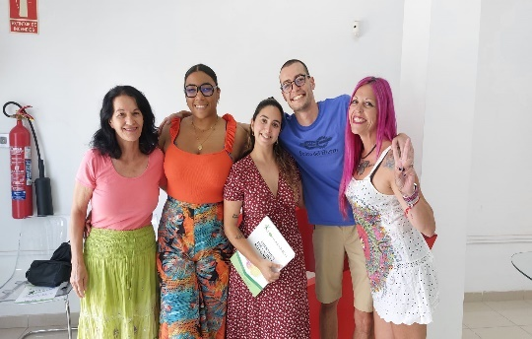
Hablar, sensibilizar y darle visibilidad a la salud mental mejora la calidad de vida de las personas y ayuda a crear una sociedad más inclusiva y más justa. Hacerlo a través de un medio como es la radio, mejora la concienciación de la población general, sobre los problemas de salud mental. A través de esta divulgación y sensibilización se consigue disminuir el estigma que convive con
las personas con dichos trastornos, además de fomentar el respeto de sus derechos y su dignidad, a la vez que ponemos en valor el cuidado de la salud mental, como también abordarla de un modo riguroso, realista y positivo.

METODOLOGÍA
Actualmente, “Lo Bello que es Vivir” se emite cada jueves, en horario de 12.00h a 13.00h, en Radio Sintonía; y es una de nuestras acciones de sensibilización social con mayor fuerza y alcance. Además, como ya mencionamos en la descripción del proyecto “Conectando con la Vida”, un jueves del mes, son las personas del proyecto de Ocio y Tiempo Libre quienes elaboran y ejecutan el programa de radio; por supuesto, siempre contando con el apoyo del monitor y monitora del proyecto, pero muy especialmente, con el apoyo de la técnica responsable de “Lo Bello que es Vivir”.

A pesar de contar con una hora semanal de emisión; detrás de ese espacio en directo hay varias horas de diseño, contacto con invitados/as, documentación acerca de la temática a abordar y redacción del guión. Para la mayor parte de estas funciones, la monitora responsable dedica 3 horas semanales que están distribuidas, generalmente, en las tardes de los miércoles o la tarde del lunes (en el caso de la semana que el programa es diseñado por las personas usuarias).

PERSONAS BENEFICIARIAS
Esta acción ha estado dirigida, principalmente, a dar visibilidad y sensibilizar en materia de salud mental a toda la población de la isla de Fuerteventura; aunque nos consta que, a través de redes sociales, nos han escuchado personas de diferentes lugares de España e incluso del Mundo. Y todas ellas son, sin lugar a dudas, las principales beneficiarias de esta labor que desempeñamos.
Por otro lado, entendemos como personas beneficiarias, también, a todas aquellas personas que han sido invitadas a “Lo Bello que es Vivir” a lo largo de 2024; puesto que, sin lugar a dudas, haber podido contar con este espacio para dar visibilidad a su labor, condición, opinión o cualesquiera otras cuestiones de interés, con total libertad, es un privilegio.

Sin embargo, además de todas esas personas que han podido escucharnos, e incluso vernos a través de Facebook Live o los directos de Instagram; consideramos muy importante poner en valor que “Lo bello que es Vivir” forma parte de la intervención con muchas de las personas que acuden cada día a nuestro proyecto de Ocio y Tiempo Libre “Conectando con la Vida”. Especialmente, es una herramienta de trabajo que nos permite abordar el proceso de recuperación de las cuatro personas, fieles en su asistencia y participación en la emisión en directo del programa, pero también de todas aquellas personas que cada cuatro lunes acuden a nuestras instalaciones para presentar propuestas de trabajo, dar opiniones y construir a través de las críticas y las propuestas de mejora.

ACTIVIDADES REALIZADAS

A lo largo de 2024, como ya hemos mencionado con anterioridad, se ha llevado a cabo el desarrollo de “Lo Bello que es Vivir” cada jueves, en horario de 12.00h a 13.00h, en Radio Sintonía; y se han abordado temáticas tan diversas como han podido ser:

- El Trastorno límite de la personalidad con la asociación TLP impulso.
- Los Trastornos del neurodesarrollo con la asociación FUNTEAC.
- La Inclusión en el deporte con la asociación Innsurff Inclusión y Deporte.
- Cómo cuidar nuestra salud mental en el ámbito laboral.
- El yoga como herramienta de cuidado de nuestra salud mental.
- Las familias, las grandes olvidadas en salud mental.
- Día mundial para la prevención del suicidio.
- Inteligencia emocional.
- Día Mundial de la Salud Mental.
- Redes Sociales.
- Habilidades comunicativas en el ámbito familiar.
- Día de la eliminación de la violencia contra la mujer con Arena y Laurisilva.
- Los diferentes tipos de duelo.
- Etc.

OBJETIVOS ALCANZADOS

Contar con financiación económica por parte de las administraciones nos ha permitido continuar mejorando en la línea de trabajo, así como también nos ha ayudado a conseguir algunos de los objetivos planteados para el plan 2024:
- Mantener la continuidad del desarrollo de esta actividad.
- Difundir los proyectos, iniciativas y recursos de la entidad.
- Visibilizar y divulgar temáticas relacionadas con la salud mental.
- Reducir los estigmas instaurados en la sociedad al hablar de salud mental.
- Ser un soporte de apoyo y ayuda para la sociedad, para familias y personas que atraviesan un problema de salud mental.
- Dar voz a personas y colectivos vulnerables, visibilizar lo invisible.
- Invertir en formación específica para la monitora responsable de esta acción de visibilización y sensibilización.
- Adquirir material necesario para el desarrollo y la ejecución de la actividad (aro, trípode, etc.).
- Retransmitir el programa a través de Facebook Live y Directos de Instagram.

DÍA MUNDIAL DE LA SALUD MENTAL

La celebración del Día Mundial de la Salud Mental, el 10 de octubre, constituye uno de los momentos más destacados en el ámbito de la salud mental. Es una ocasión en la que el tejido asociativo SALUD MENTAL ESPAN˜A, se reúne para mostrar a la sociedad su incansable labor, así´ como para visibilizar la realidad de las personas que enfrentan desafíos de salud mental y sus familias, y alzar la voz en favor de los derechos fundamentales del colectivo.
Bajo el lema “Salud mental, salud mundial: un derecho universal” hemos invitado a la reflexión y a la toma de acciones concretas, puesto que consideramos urgente proteger los derechos fundamentales de todas las personas; desde la atención sanitaria hasta la educación, pasando por el ámbito social y laboral.

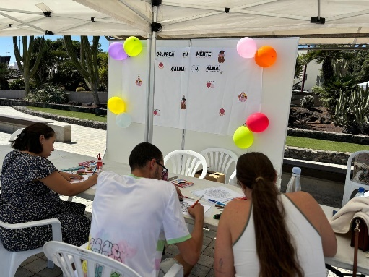
Este año como novedad, hemos estado en la Avenida Marítima (Puerto del Rosario) con nuestros ya habituales estand informativo y mercado solidario; acompañados, en esta ocasión, por el desarrollo de talleres y actividades que mostraron una pequeña parte de la labor que realizamos a través de nuestros proyectos, dentro la I Feria de Salud Mental organizada en la isla.

En este espacio contamos con:

- El estand informativo como representación de nuestro proyecto “información y asesoramiento: un espacio para la escucha”.

- El mercado solidario con artículos elaborados por “Manos artesanas con ASOMASAMEN”.

- Un taller de semilleros como muestra del trabajo que realizamos en “sembrando semillas, recogiendo ilusiones”.

- Y finalmente, la persona responsable de gestionar nuestro programa de radio “Lo Bello que es Vivir”, ha estado a pie de calle realizando un sondeo de las opiniones de los y las viandantes, con el objetivo de conocer y dar a conocer la visión de la sociedad majorera en lo que a la salud mental se refiere.

Por último, y para concluir la jornada, dos miembros de nuestro Comité Pro Salud Mental leyeron el manifiesto frente a la fachada del Cabildo Insular de Fuerteventura.

PÁGINA WEB Y REDES SOCIALES

Con el deseo de ampliar la voz de la salud mental en la isla de Fuerteventura, así como de llegar a públicos más específicos; desde ASOMASAMEN, hemos creado nuestra Página Web y diferentes cuentas en redes sociales como pueden ser Facebook, Instagram, Twitter y Youtube.

Hoy, nos llena de orgullo poder decir que más de 1.000 personas siguen nuestra actividad mostrando su interés y su apoyo a la salud mental.

A término del año 2024, ASOMASAMEN, contaba con:
- Facebook: 1.692 seguidores/as.
- Instagram: 1.499 seguidores/as.
- Twitter: 85 seguidores/as.
- Youtube: 8 Suscriptores/as.

  - INCIDENCIA SOCIAL Y POLITICA.
Se adjunta calendario de incidencia social y política 2.024 en anexo I*

6.ACCIONES DE MEJORA

6.1. FORMACION DE LOS TRABAJADORES

Blanca Alicia León Tunja

Protección de Datos RGPD LOPDGDD Avanzado

Víctor Alejandro Abaroa Pérez

“Prevención del burnout”
“Gestión del estrés”

Deyanira Falcon Hernández

“Prevención del burnout”
“Gestión del estrés”

Fátima Pérez Pichardo

“Prevención del burnout”
“Gestión del estrés”
Especialista en Locución de Radio

Gustavo Domingo Hernández Darias

“Prevención del burnout”
“Gestión del estrés”

Jorgina Araya Perdomo

“Prevención del burnout”
“Gestión del estrés”

Laura Marcuño Pereira

“Prevención del burnout”
“Gestión del estrés”

María Soledad Santana Peña

“Prevención del burnout”
“Gestión del estrés”
¿CÓMO CONSEGUIR UN CERTIFICADO DE CALIDAD EN UNA ORGANIZACIÓN SOCIAL?
"Género e Igualdad”
"Lengua de Signos (Nivel Básico)"
"Lengua de Signos (Nivel Intermedio)"
“LACTANCIA MATERNA”
33.1.T NOMINAPLUS
29.2.T TELEFORMACIÓN PARA DOCENTES

Nicolás Francisco Martín Blanco

“Prevención del burnout”
“Gestión del estrés”

ELENA DORTA CABRERA

"Anorexia y Bulimia en Adolescentes: Intervención y Prevención".

Ana García Puyol

“Prevención del burnout”
“Gestión del estrés”
"Mindfulness"

Eleonora Blanco Dolphyn

“Prevención del burnout”
“Gestión del estrés”

Eliseo Fernández Montelongo

“Prevención del burnout”
“Gestión del estrés”
Prevención de riesgos en Puestos de Personal Docente

Miriam de los Ángeles Cisse Pérez

“Prevención del burnout”
“Gestión del estrés”

Yamiley Garcia Hierro

“Prevención del burnout”
“Gestión del estrés”

6.2. ACCIONES DE MEJORA REALIZADAS.

A lo largo de 2024, hemos llevado a cabo las siguientes acciones de mejora:

- Encuentros entre junta, comité y equipo
- Costear formación para todo el equipo técnico.
- Implantar el desarrollo de una jornada de convivencia para el equipo técnico.
- Diseño y construcción de un Achipenco con el que asistimos a la regata de achipencos.
- Visitas de intercambio de buenas prácticas en agroecología con las entidades AFESUR y AFES.
- Participación en el proyecto “Huertos Escolares” gestionado por la Asociación Ecogavias.
- Implantar encuentros mensuales entre los grupos de acompañamiento.
- Salida a Lanzarote con los grupos de acompañamiento.
- Implantar encuentro mensual entre los grupos de senderismo y deporte.
- Llevar a cabo actividades deportivas en colaboración con INNSURF – Deporte e Inclusión.
- Jugar un partido de futbol, de la Liga Genuine, contra el UD Deportiva Las Palmas.
- Dar un mayor alcance al proyecto EDUSAMEN: educando en salud mental
  - Presencia del equipo de prevención una vez al mes en “Lo Bello que es Vivir”.
- Puesta en marcha del proyecto COMPARTIR (NOS).
- Limpieza de basuraleza con motivo del Día Mundial del Medio Ambiente.
- Retransmitir “Lo Bello que es Vivir” a través de Facebook Live y Directos de Instagram.
- Jornada del día Mundial de la Salud Mental.
- Diseño, adquisición y reparto de calendarios con el objetivo de visibilizar y sensibilizar.

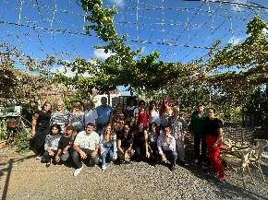 | 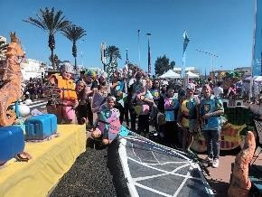 |  |  | 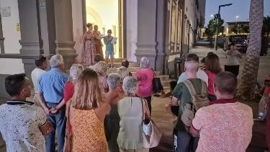 |  |  |  | 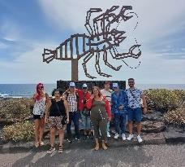 | 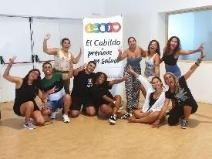
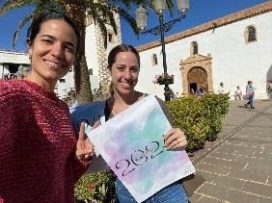 | 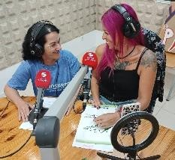 |  | 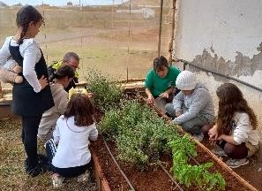 |  |  | 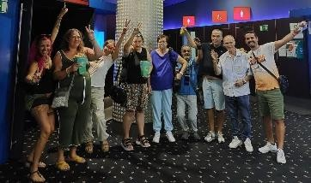 |  |  | 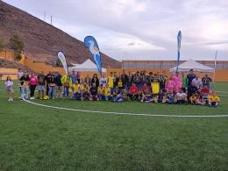
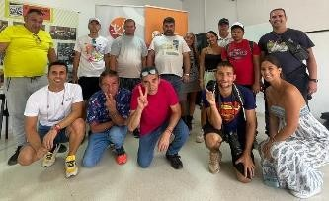 |  | 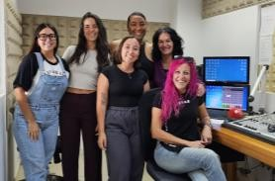 |  |  | 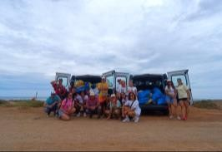 |  | 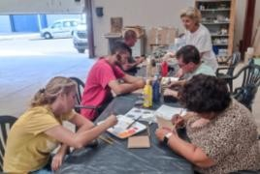 |  |  | 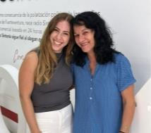

7.RECURSOS

RECURSOS HUMANOS

    - 1 directora/Coordinadora (Psicóloga).
    - 1 trabajador Social.
    - 1 auxiliar administrativa.
    - 1 monitora agrícola: “Sembrando Semillas, Recogiendo Ilusiones”.
    - 1 integrador Social: “Metamorfosis”, “ACTIVA-T” y “Sembrando Semillas, Recogiendo Ilusiones”.
    - 1 monitora: “Metamorfosis” y “Lo Bello que es Vivir”.
    - 1 monitor: “Conectando con la Vida”.
    - 1 monitora: “Conectando con la Vida”, “Creando Veredas” y gestión de redes sociales y página web.
    - 1 psicóloga: EDUSAMEN – Educando en Salud Mental.
    - 2 pedagogos: EDUSAMEN – Educando en Salud Mental.
    - 1 educadora Social: EDUSAMEN – Educando en Salud Mental.
    - 1 psicóloga: “COMPARTIR(NOS)”.
    - 1 Técnico de Proyectos.

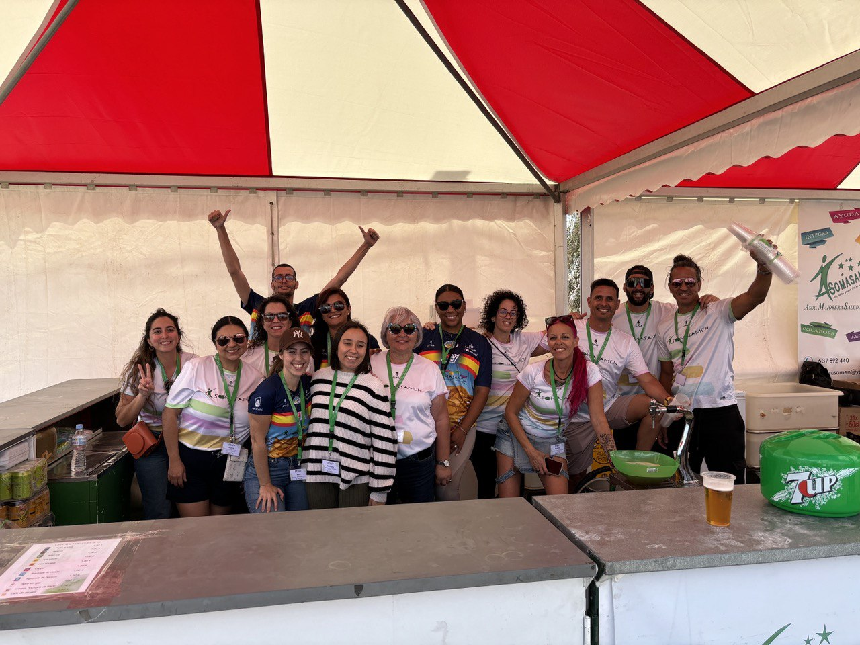

RECURSOS MATERIALES

    - Un local cedido por el Ayuntamiento de Tuineje, en Las Playitas.
    - Un local cedido por el Ayuntamiento de Puerto del Rosario, en Puerto del Rosario.
    - Un local alquilado en Puerto del Rosario.
    - Una finca en Valles de Ortega cedida por una familia que forma parte de esta asociación.
    - Tres coches de nueve plazas.
    - Dos coches de cinco plazas.

En Puerto del Rosario, a 24 de Marzo de 2.025

Fdo: Ana Trujillo Miranda Fdo: Ana Rodríguez Morera
Presidenta secretaria


